Plan de Pruebas
Proyecto: Anglo Electric
Fecha: 19/06/2026
Integrantes: Cristopher Figueroa, Fiorella Osorio, David Valenzuela, Kevin Peña
Sección: 005D
Profesor: CRISTIAN EDUARDO MOLINA PEDERNERA

Información del Proyecto
Organización | Anglo Electric
Proyecto | Plataforma E-Commerce y Dimensionador Solar
Repositorio | https://github.com/Palta2639/Capstone
Fecha de Inicio | [13/11/2026]
Fecha de Término | 13/11/2026
Integrantes | Cristopher Figueroa, Fiorella Osorio, David Valenzuela, Kevin Peña

- Descripción General del Sistema y Características Claves
Objetivo general
Validar que la plataforma web de Anglo Electric funcione de forma estable, segura y coherente con los requisitos definidos. Para eso se evalúan primero sus componentes por separado (API backend, interfaz frontend y base de datos en la nube) y luego su funcionamiento integrado. Se busca confirmar que el flujo principal, desde el registro del cliente hasta la solicitud de cotización y la gestión administrativa, opera sin errores y protege los datos de los usuarios.
Objetivos específicos
- Verificar que la API desarrollada en FastAPI responda correctamente en sus endpoints de autenticación, catálogo y cotizaciones, aplicando hashing con Bcrypt y tokens JWT.
- Comprobar que la interfaz en React muestre correctamente el catálogo, el carrito de cotización y las vistas de administración, con un comportamiento responsivo.
- Validar que la base de datos PostgreSQL en Neon mantenga la integridad de los datos: claves foráneas, restricciones UNIQUE y consistencia de stock y precios.
- Confirmar que frontend, backend y base de datos funcionen integrados en la rama Main, incluyendo el control de acceso por roles.

- Propósito del Plan de Pruebas
Este documento establece la estrategia, el alcance y la organización de las pruebas aplicadas a la plataforma Anglo Electric. Como el equipo trabajó de forma modular y en paralelo, el plan evalúa primero cada componente en su rama de desarrollo y después el sistema completo en la rama principal. Así se puede saber si un error nace en un componente específico o en la integración entre ellos.
El documento también define cómo registrar, clasificar y dar seguimiento a los defectos encontrados, y qué condiciones debe cumplir el sistema para aprobarse según la Definition of Done del equipo.

- Definir Clasificación de los Defectos
Nivel de Severidad | Descripción
Crítico | Falla en el sistema, no es posible seguir con el procesamiento.
Grave | No es posible continuar con el procesamiento de la función seleccionada.
Medio | Funciones restringidas, pero el procesamiento puede continuar.
Leve | Cambio de forma menor.

- Alcance y estrategia
Requisito / HU | Módulo | Ámbito (rama) | Responsable | Tipo de prueba
HU-01 Registro e inicio de sesión | Autenticación (Bcrypt + JWT) | A: Cristopher-Documentacion | Cristopher Figueroa | Unitaria automatizada, caja blanca (pytest)
HU-02 CRUD de productos | API de productos | A: Cristopher-Documentacion | Cristopher Figueroa | Unitaria / funcional, caja blanca (pytest + Swagger)
HU-03 Catálogo por categorías | Vista de catálogo | B: Fiorella-Osorio | Fiorella Osorio | Manual, caja negra
HU-04 Carrito de cotización | Vista de carrito | B: Fiorella-Osorio | Fiorella Osorio | Manual, caja negra
Diseño responsivo | Interfaz general | B: Fiorella-Osorio | Fiorella Osorio | Manual, caja negra
Integridad de datos | Base de datos Neon | C: Main + BD (rama Kevin-Peña) | Kevin Peña | Consultas SQL, caja blanca
Despliegue con Docker | Configuración docker-compose | C: Main | Kevin Peña | Ejecución manual
HU-01 a HU-04 de punta a punta | Sistema completo | D: Integrado | Equipo | Integración, caja negra y blanca
Control de acceso por roles | Seguridad | D: Integrado | Cristopher Figueroa | Integración / seguridad
HU-05 y Asistente Virtual | Módulo de Inteligencia Artificial (recomendador KNN, chatbot y agenda de visitas) | D: Integrado (rama feature-mejoras-capstone, en integración a Main) | David Valenzuela | Integración, caja negra
Aseguramiento de calidad (QA) | Plan de pruebas, ejecución de casos, registro de defectos y verificación de la Definition of Done | A, B, C y D (todas las ramas) | Kevin Peña | Pruebas manuales y automatizadas, caja negra y caja blanca

Módulo de Inteligencia Artificial: el recomendador de kits con el modelo KNN (HU-05), el Asistente Virtual (chatbot) y la agenda de visitas técnicas están a cargo de David Valenzuela, Ingeniero de IA y Datos del equipo. Al momento de ejecutar las Partes A, B y C, este módulo se encontraba en desarrollo en la rama feature-mejoras-capstone y aún no estaba integrado a Main; en Main, el endpoint /ia/chat solo devuelve un mensaje fijo de prueba. Por esta razón, el módulo se evaluará en la Parte D (casos INT-07 a INT-09) una vez integrado a Main. Fuera del alcance de este plan quedan el dashboard de KPIs (HU-06) y el cambio de estado de cotizaciones (HU-07), que aún no están terminados según las historias de usuario.

- Entorno y herramientas

- Backend: Python 3.10, FastAPI, pytest con TestClient de FastAPI, Swagger (/docs).
- Frontend: Node.js ≥ 20.9, Next.js 16 (framework de React), navegador Chrome/Brave con DevTools (modo responsivo).
- Base de datos: PostgreSQL en Neon (SQL Editor de la consola).
- Integración: Docker Desktop 4.99 con WSL 2 y docker compose. Versión final probada: rama AngloElectric-APT del repositorio Palta2639/Capstone (commit 3cb3163).
- Ejecución del sistema: git clone -b AngloElectric-APT https://github.com/Palta2639/Capstone.git, luego docker compose up --build desde la carpeta Capstone. La aplicación queda en http://localhost:3000, la API en http://localhost:8000/docs y pgAdmin en http://localhost:5050. Para detenerlo: docker compose down.
- Evidencias: capturas de pantalla y salida de terminal de pytest.

- Riesgos

Riesgo | Impacto | Probabilidad | Mitigación | Contingencia
Las pruebas modifican o ensucian los datos reales de la rama production de Neon | Alto | Alta | Crear una rama de Neon exclusiva para pruebas y apuntar el .env a ella | Restaurar desde Backup & Restore de Neon
Un usuario cliente accede a funciones de administrador | Muy alto | Baja | Validar el rol en cada endpoint protegido con JWT | Revocar tokens y revisar rol_id en la tabla usuarios
Conflicto de versiones entre passlib y bcrypt impide registrar usuarios | Alto | Media | Fijar versiones en requirements.txt (bcrypt < 4.0.0) | Reinstalar dependencias en un entorno virtual limpio
Las ramas están desactualizadas respecto a Main (hasta 45 commits atrás) y fallan al integrarse | Alto | Alta | Probar cada rama en su estado actual y documentar diferencias antes de unir | Resolver conflictos de merge y repetir las pruebas de la Parte D
El frontend no se comunica con la API (CORS o URL mal configurada) | Alto | Media | Verificar la configuración CORS en FastAPI y la variable de URL de la API | Revisar la consola del navegador y corregir la configuración
Sin conexión a internet no se puede acceder a Neon | Medio | Baja | Tener la cadena de conexión y credenciales listas antes de cada sesión | Reprogramar la sesión de pruebas
El módulo de Inteligencia Artificial no se integra a Main antes de la entrega y no puede probarse en conjunto | Alto | Media | Coordinar con el responsable de IA la fecha de integración y registrar la versión (commit) probada | Probar el módulo en la rama feature-mejoras-capstone y documentarlo como prueba parcial

- Casos de prueba por parte
Parte A: Backend (rama Cristopher-Documentacion)

ID | Funcionalidad | Procedimiento | Datos de entrada | Resultado esperado | Resultado obtenido
BE-01 | Registro de usuario | pytest: POST al endpoint de registro | Nombre, email y contraseña válidos | Código 200/201; la contraseña queda guardada como hash Bcrypt, no en texto plano | Usuario registrado correctamente (Code 200) tras corregir DP-02. La contraseña se almacena como hash Bcrypt ($2b$), no en texto plano.
BE-02 | Registro con email duplicado | pytest: registrar dos veces el mismo email | Email ya existente | Error 400; no se crea un segundo usuario | Falló. El segundo registro con el mismo correo devuelve error 500 en vez de 400. La API no valida duplicados y se cae al chocar con la restricción UNIQUE de la base de datos.
BE-03 | Login correcto | pytest: POST al endpoint de login | Credenciales válidas | Devuelve un token JWT válido | Login exitoso (Code 200). El sistema entrega un token JWT válido con token_type "bearer".
BE-04 | Login incorrecto | pytest: login con contraseña errónea | Contraseña inválida | Error 401; no se entrega token | Acceso rechazado (Code 401) con el mensaje “Correo o contraseña incorrectos”. No se entrega token. El mensaje genérico evita revelar si el correo existe.
BE-05 | Ruta protegida sin token | pytest: llamar a un endpoint protegido sin cabecera Authorization | Sin token | Error 401 | Falló. Al eliminar un producto sin token, la API responde 404 (producto no encontrado) en vez de 401. Esto confirma que la ruta no exige autenticación: procesa la solicitud de cualquier persona.
BE-06 | Conexión a la BD | pytest: abrir sesión con database.py | DATABASE_URL de prueba | La conexión se establece sin errores | Aprobado. La API se conecta a Neon y responde correctamente (Code 200).
BE-07 | Restricción de rol en registro | pytest: registrar un usuario enviando rol_id = 1 (administrador) | Usuario nuevo con rol_id = 1 | El sistema rechaza la solicitud o asigna rol cliente; no se crea un administrador | Falló. El registro público acepta rol_id: 1 y crea un usuario administrador (Code 200).

Parte B: Frontend (rama Fiorella-Osorio)

ID | Funcionalidad | Procedimiento | Datos de entrada | Resultado esperado | Resultado obtenido
FE-01 | Levantar la aplicación | npm install y npm run dev / npm start | — | La app carga sin errores en la consola | La aplicación se instala y levanta correctamente con npm run dev (Next.js 16.4, listo en 521 ms). La página de inicio carga sin errores, con navegación, carrusel y secciones visibles.
FE-02 | Navegación del catálogo | Manual: entrar al catálogo y filtrar por categoría | Clic en una categoría | Se muestran solo los productos de esa categoría | Parcial. El catálogo carga los 47 productos desde la API y los filtros funcionan correctamente: Paneles Solares muestra 13, Inversores 1, y el filtro "Kits" de Tipo de formato muestra 15 kits. Sin embargo, Baterías, Kits Completos y Kits Off-Grid aparecen vacíos, porque 33 de 47 productos no tienen categoría asignada en la base de datos (ver DP-11).
FE-03 | Detalle de producto | Manual: clic en una tarjeta de producto | Producto cualquiera | Se ve nombre, precio, descripción e imagen | Aprobado. Al hacer clic en un producto se abre su página de detalle con nombre, SKU, precio final con IVA, imagen, selector de cantidad, botones "Agregar al carro" y "Comprar ahora", y la descripción. El breadcrumb permite volver al inicio. La descripción muestra texto de datos de prueba (ver DP-14).
FE-04 | Agregar al carrito | Manual: agregar 2 productos distintos | Clic en “Agregar a cotización” | Ambos aparecen en el carrito con el total correcto | Aprobado. Se agregaron 2 productos distintos y ambos aparecen en el carrito con subtotal correcto ($1.373.800). Al aumentar la cantidad del panel a 5 unidades, el subtotal se recalcula correctamente ($1.953.800) y el contador se actualiza de 2 a 6. Se observan detalles de interfaz menores (ver DP-15 y DP-16).
FE-05 | Validación de formularios | Manual: enviar registro/login vacío o con email mal escrito | Campos vacíos o inválidos | Se muestran mensajes de error y no se envía el formulario | Aprobado. Al enviar el formulario vacío se muestran mensajes de error en cada campo obligatorio y no se envía la solicitud. El campo nombre bloquea automáticamente los números ("Juan123" queda "Juan"). El formulario informa los requisitos de seguridad de la contraseña: mínimo 9 caracteres, mayúscula, minúscula, número y símbolo.
FE-06 | Diseño responsivo | Manual: DevTools en vista móvil y escritorio | Ancho 375 px y 1920 px | La interfaz se adapta sin elementos cortados | Aprobado con observaciones. En vista móvil (375 px) el catálogo se reorganiza en una columna y el carrito se adapta al ancho de la pantalla, manteniendo visibles el subtotal y los botones. En escritorio la interfaz se muestra correctamente. Se observan superposiciones menores en móvil (ver DP-18).
FE-07 | Manejo de error sin conexión a la API | Manual: abrir el catálogo con el backend apagado | Backend detenido | La interfaz muestra un mensaje de error de conexión sin caerse | Con el backend apagado, el catálogo muestra un aviso de error de conexión y un botón “Reintentar”. La aplicación no se cae y registra el error en la consola.

Parte C: Main + base de datos Neon

ID | Funcionalidad | Procedimiento | Datos de entrada | Resultado esperado | Resultado obtenido
BD-01 | Estructura vs. diseño | Comparar tablas y columnas de Neon con el Documento de Diseño | Esquema public | Las tablas y columnas coinciden con el modelo ER, o las diferencias quedan justificadas | Parcial. La base de datos contiene las 8 tablas del modelo entidad-relación (roles, usuarios, categorias, productos, cotizaciones, pedidos, detalle_pedidos y agenda) con sus columnas. Sin embargo, existen 5 tablas y 1 vista no documentadas (citas_visita, turnos_visita, costos_productos, cotizaciones_knn_detalle, pedidos_registro y vista_kpis_financieros), y la columna es_kit de productos tampoco figura en el diseño. Además, el texto de la sección 6.2 y el diagrama de clases mencionan la tabla detalle_cotizaciones y la columna potencia_w, que no existen en la base (ver DP-20).
BD-02 | Email único | SQL: insertar dos usuarios con el mismo email | Email repetido | La BD rechaza el segundo registro | Aprobado. La base de datos acepta el primer registro y rechaza el segundo con el mismo correo, mostrando el error "duplicate key value violates unique constraint usuarios_email_key". La restricción UNIQUE sobre el campo email funciona correctamente. Esto confirma que el error 500 de BE-02 (DP-03) ocurre porque el backend no controla este rechazo de la base de datos, no porque falte la restricción.
BD-03 | Claves foráneas | SQL: insertar un producto con categoria_id inexistente | categoria_id = 999 | La BD rechaza la inserción | Aprobado. La base de datos rechaza la inserción de un producto con categoria_id = 999, mostrando el error "violates foreign key constraint productos_categoria_id_fkey", porque esa categoría no existe. La clave foránea entre productos y categorías funciona correctamente. Sin embargo, la columna acepta valores vacíos (NULL), lo que permite crear productos sin categoría (ver DP-11).
BD-04 | Contraseñas cifradas | SQL: SELECT password_hash FROM usuarios | — | Todos los valores son hashes Bcrypt (empiezan con $2b$) | Aprobado. Los 17 usuarios registrados a través del sistema tienen su contraseña almacenada como hash Bcrypt ($2b$), sin contraseñas en texto plano. La verificación se hizo contando registros, sin exponer los hashes. Se observa que la base de datos no impide guardar contraseñas sin cifrar (en BD-02 aceptó el valor "hash_prueba"), por lo que el cifrado depende completamente del backend.
BD-05 | Calidad de datos de productos | SQL: buscar productos con stock negativo, precio 0, categoría o potencia nula | Tabla productos | No existen registros inválidos, o quedan reportados como defecto | Parcial. De 47 productos, no hay registros con stock negativo ni precios inválidos. Sin embargo, la calidad de los datos es baja: 40 productos son datos simulados de prueba, 33 no tienen categoría, 46 no tienen imagen, 12 no tienen potencia registrada, 6 no tienen descripción y 6 tienen stock en 0. Estos datos explican los defectos observados en el frontend (DP-11, DP-12, DP-13 y DP-14) y afectan el filtro por potencia y el futuro recomendador KNN, que depende de este dato (ver DP-21).
BD-06 | Levantar Main con Docker | docker compose up en la rama Main | docker-compose.yml | Backend y frontend se levantan sin errores | Aprobado (tras corrección). En la primera ejecución sobre Main, docker compose solo levantaba PostgreSQL local y pgAdmin, sin backend ni frontend (DP-22). Se realizaron ejecuciones sucesivas que detectaron y corrigieron: Dockerfile del frontend con Node 18 (DP-25), ausencia de .env.example (DP-26) y falta de la librería transbank-sdk (DP-27). En la versión final (rama AngloElectric-APT, commit 3cb3163), al clonar el repositorio y ejecutar docker compose up --build se levantan los 4 contenedores (backend, frontend, PostgreSQL y pgAdmin), el catálogo carga los productos desde Neon y la API responde en /docs. Persisten observaciones abiertas: DP-28, DP-29 y DP-30.
BD-07 | Scripts de base de datos versionados | Revisar Schema.sql y Seed.sql de la rama Kevin-Peña y compararlos con la base en Neon | Archivos de la carpeta database | Los scripts permiten recrear la base actual completa y con datos coherentes | Parcial. La rama Kevin-Peña contiene Schema.sql, Seed.sql, diagrama DBML, colección Postman, .env.example sin credenciales reales y .gitignore. Sin embargo, el esquema documenta solo 8 tablas (faltan 5 tablas y 1 vista existentes en Neon), el Seed incluye un producto ajeno al negocio ("Taladro Inalámbrico 20V") y define 4 categorías mientras el frontend usa 5. Los scripts se enviaron a Main mediante el Pull Request #3 (ver DP-24).

Parte D: Pruebas integradas

ID | Funcionalidad | Procedimiento | Datos de entrada | Resultado esperado | Resultado obtenido
INT-01 | Registro de punta a punta | Registrarse desde el frontend y revisar la tabla usuarios en Neon | Usuario nuevo | El usuario aparece en la BD con la contraseña cifrada | Aprobado. Se registraron dos usuarios desde el formulario de la página (qa.int01@test.cl y qa.int01b@test.cl). Ambos quedaron almacenados en la base de datos con rol cliente (rol_id = 2) y contraseña cifrada con Bcrypt ($2b$). Al repetir el registro con un correo existente, el backend lo rechaza correctamente (regresión de DP-03), pero el frontend muestra un mensaje incorrecto (ver DP-31).
INT-02 | Login y sesión | Iniciar sesión desde el frontend | Credenciales válidas | Se recibe el token y la interfaz muestra la sesión iniciada | Aprobado. Al iniciar sesión, el sistema entrega el token JWT y el frontend lo utiliza para consultar el perfil protegido (/usuarios/me). La página de perfil muestra nombre, correo, rol "Cliente", fecha de registro e historial de pedidos.
INT-03 | Catálogo desde la BD | Cambiar el precio de un producto en Neon y recargar el catálogo | Precio modificado | El frontend muestra el precio actualizado | Parcial. El catálogo carga los 47 productos desde la base de datos a través del backend (Anexo 38) y el producto creado por el administrador queda disponible en la base. No se ejecutó la modificación directa de precio en la base de datos para verificar su reflejo en el catálogo.
INT-04 | CRUD de administrador | Crear un producto desde el panel admin | Datos válidos de producto | El producto queda en Neon y se ve en el catálogo | Aprobado. Un usuario promovido a administrador (rol_id = 1) accede al panel de administración, visualiza el inventario sincronizado con la base de datos y crea el producto "Producto QA Integracion", que queda registrado en la base (id 52, precio 99990, stock 5, categoría 1). El registro de prueba se eliminó posteriormente mediante SQL y el usuario volvió a rol cliente. Se observa un posible error en los indicadores del dashboard (ver DP-32).
INT-05 | Control de roles | Con sesión de cliente, intentar entrar al panel admin | Token de rol cliente | Acceso denegado (403 o redirección) | Aprobado. Un usuario cliente que intenta acceder a /admin recibe una página 404, que oculta la existencia del panel. Además, la API rechaza la eliminación de productos sin token con 401 Unauthorized. El control de acceso está implementado en frontend y backend (regresión de DP-04: corregido).
INT-06 | Solicitud de cotización | Agregar productos al carrito y enviar la solicitud | 2 productos | Se crea el registro en cotizaciones y su detalle en la BD | No ejecutado por tiempo. Queda pendiente para una siguiente iteración.
INT-07 | Recomendador de kits con IA (KNN) | Ingresar consumo mensual en kWh y presupuesto en el Cotizador IA y solicitar la recomendación | Consumo y presupuesto válidos | El sistema devuelve un kit solar acorde al consumo y presupuesto, con su precio | Falló. Según el registro del backend durante la ejecución con Docker, el endpoint POST /cotizaciones/knn responde 503 Service Unavailable, precedido de advertencias de incompatibilidad de versiones de scikit-learn al cargar el modelo (ver DP-29).
INT-08 | Asistente Virtual (chatbot) | Abrir el Asistente Virtual y realizar una consulta sobre energía solar | Pregunta del usuario | El asistente responde de forma coherente a la consulta, no con un mensaje fijo | Parcial. Según el registro del backend, el endpoint POST /ia/chat responde 200 OK al usar el Asistente Virtual. No se evaluó la calidad ni la pertinencia de la respuesta entregada.
INT-09 | Agenda de visita técnica | Agendar una visita técnica desde la plataforma y revisar las tablas citas_visita y turnos_visita en Neon | Fecha, dirección y comuna | La visita queda registrada en la base de datos y se muestra al usuario | No ejecutado por tiempo. Se observó en el registro del backend que la consulta de horarios disponibles (GET /agenda/disponibles) responde 200 OK, pero no se completó un agendamiento.

Resultado de las Pruebas (Cobertura)

Parte A – Backend: En la Parte A se ejecutaron 7 casos de prueba sobre el backend, combinando pruebas manuales en Swagger y pruebas automatizadas con pytest. Se aprobaron 4 casos (57%): registro con contraseña cifrada, login correcto, login incorrecto y conexión a la base de datos. Fallaron 3 casos relacionados con validación y seguridad: correos duplicados, rutas sin protección por token y asignación libre de roles. La autenticación funciona correctamente, pero el token JWT generado aún no se utiliza para proteger las rutas.
Parte B – Frontend: Se ejecutaron 7 casos de prueba manuales (caja negra) sobre la interfaz desarrollada en Next.js. Se aprobaron 6 casos y 1 resultó parcial. La aplicación se instala y levanta correctamente, maneja bien la falta de conexión con el backend, muestra el detalle de productos, calcula correctamente el carrito, valida los formularios y se adapta a pantallas móviles. El caso parcial corresponde al filtro por categorías, que funciona bien en el frontend pero muestra categorías vacías porque 33 de 47 productos no tienen categoría asignada en la base de datos. Los principales hallazgos son 9 vulnerabilidades en dependencias (una crítica, en Next.js), la validación de contraseñas solo del lado del cliente y diferencias entre el carrito implementado y la HU-04, que pide solicitud de cotización en vez de pago.

Parte C – Base de datos y Main: Se ejecutaron 7 casos sobre la base de datos Neon (rama de pruebas), los scripts de base de datos y la configuración de Docker. Se aprobaron 4 casos (unicidad de email, claves foráneas, contraseñas cifradas con Bcrypt y despliegue con Docker) y 3 resultaron parciales (estructura frente al diseño, calidad de datos y scripts versionados). La base protege correctamente la integridad y la seguridad de las credenciales, pero la calidad de los datos es baja: 40 de 47 productos son simulados, 33 no tienen categoría y 46 no tienen imagen. El caso de Docker falló en su primera ejecución y, tras un ciclo de corrección con el equipo, el proyecto se levanta completo al clonarlo desde GitHub.

Detalle del resultado de BD-06 (Docker):
Según la sección 6.6 del Documento de Diseño, el proyecto debía empaquetarse en contenedores Docker para que, con un solo comando (docker compose up), se levantaran el backend (FastAPI, puerto 8000) y el frontend (Next.js, puerto 3000), conectados a la base de datos en Neon.
Primera ejecución (rama Main original): Docker levantó solo dos contenedores, anglo_postgres (una base PostgreSQL local y vacía) y anglo_pgadmin. El archivo docker-compose.yml había sido creado en una etapa temprana solo para una base de datos local y no se actualizó tras la migración a Neon: no definía servicios para el backend ni el frontend y no existían Dockerfile (DP-22). Para ejecutar Docker en Windows fue necesario, además, instalar Docker Desktop y activar WSL 2, requisito que no estaba indicado en el README (DP-23).
Ejecuciones siguientes (ciclo de corrección): tras reportar el defecto, el equipo agregó los servicios y los Dockerfile. Las nuevas ejecuciones permitieron detectar y corregir, una a una, las causas que impedían levantar el sistema: el frontend usaba Node 18, incompatible con Next.js 16 (DP-25); no existía una plantilla .env.example con las variables requeridas (DP-26); y faltaba la librería transbank-sdk, necesaria para la integración con Webpay (DP-27). En paralelo, el repositorio se reorganizó según la estructura exigida para el proyecto APT (código en src/, documentación en docs/, artefactos en agil/, pruebas en tests/ y evidencias en evidencias/).
Ejecución final (rama AngloElectric-APT): al clonar el repositorio en una carpeta nueva, sin configuración adicional, y ejecutar docker compose up --build, se levantan los cuatro contenedores; el catálogo muestra los productos obtenidos desde Neon y la API responde en http://localhost:8000/docs. Con esto, la prueba BD-06 se considera aprobada. Quedan observaciones abiertas: un requirements.txt sin uso en la raíz (DP-28), una incompatibilidad de versiones de scikit-learn que impide cargar el modelo KNN (DP-29) y la decisión del equipo de incluir la conexión a Neon en docker-compose.yml para facilitar la evaluación (DP-30).

Parte D – Pruebas integradas: Se ejecutaron las pruebas de punta a punta con el sistema completo levantado en Docker (rama AngloElectric-APT) y conectado a la rama de pruebas de Neon. De 9 casos, 4 fueron aprobados (registro, login, CRUD de administrador y control de roles), 2 resultaron parciales (catálogo desde la base de datos y Asistente Virtual), 1 falló (recomendador KNN) y 2 no se ejecutaron por tiempo (solicitud de cotización y agenda de visitas). Las pruebas de regresión confirmaron que el equipo corrigió los defectos de seguridad detectados en la Parte A: correos duplicados (DP-03), rutas sin protección (DP-04), asignación libre de roles (DP-05) y validación de contraseñas solo en el frontend (DP-17). Se detectaron dos defectos nuevos de integración: el frontend muestra un mensaje incorrecto ante correos duplicados (DP-31) y el dashboard no calcula la facturación (DP-32). El recomendador KNN, funcionalidad central del proyecto, no responde por una incompatibilidad de versiones de scikit-learn (DP-29).

Defectos Encontrados en las Pruebas

ID Defecto | ID CP | Descripción | Tipo | Severidad | Estado
DP-01 | BE-06 | La rama no incluye requirements.txt; el servidor no inicia por falta del driver psycopg requerido por la conexión a Neon (ModuleNotFoundError). | Configuración | Grave | Corregido (instalación manual)
DP-02 | BE-01 | El registro de usuario falla con error 500 (SSL connection has been closed unexpectedly) cuando la base de datos Neon entra en suspensión por inactividad, ya que el backend reutiliza conexiones cerradas. | Configuración / Conexión | Grave | Corregido (se agregó pool_pre_ping=True en database.py)
DP-03 | BE-02 | Al registrar un correo ya existente, la API devuelve error 500 en lugar de un mensaje controlado (400), porque no verifica duplicados antes de guardar. | Validación | Medio | Corregido en backend (409, verificado en INT-01); mensaje del frontend en DP-31
DP-04 | BE-05 | Los endpoints de administración (eliminar y crear productos) no exigen token JWT. Cualquier persona puede modificar el catálogo. | Seguridad | Grave | Corregido (verificado en INT-05: 401 sin token)
DP-05 | BE-07 | El registro público permite que el usuario elija su rol, lo que permite crear cuentas de administrador sin autorización. | Seguridad | Grave | Corregido (el servidor asigna rol cliente; verificado en INT-01)
DP-06 | General | Las credenciales de Neon y la SECRET_KEY de JWT están escritas directamente en el código de un repositorio público. | Seguridad | Grave | Abierto
DP-07 | General | pytest muestra 11 advertencias por funciones obsoletas (declarative_base, class Config de Pydantic, datetime.utcnow). No afectan el funcionamiento actual, pero pueden fallar en versiones futuras. | Mantenibilidad | Leve | Abierto
DP-08 | FE-01 | npm audit reporta 9 vulnerabilidades en dependencias del frontend (7 moderadas, 1 alta, 1 crítica). La crítica corresponde a la versión instalada de Next.js (ejecución remota de código y denegación de servicio); la alta, a follow-redirects; las moderadas, a minimatch y paquetes de typescript-eslint. | Seguridad | Grave | Abierto
DP-09 | FE-07 | Ante un error de conexión, además del aviso se muestra "No encontramos coincidencias… filtros seleccionados", lo que puede confundir al usuario, porque el problema es la conexión y no los filtros. | Usabilidad | Leve | Abierto
DP-10 | FE-01 | La consola advierte que la imagen /logo-anglo.png tiene modificado solo el ancho o el alto, lo que puede deformar el logo. | Interfaz | Leve | Abierto
DP-11 | FE-02 | 33 de 47 productos no tienen categoría asignada en la base de datos (categoria_id vacío). Por eso las categorías Baterías, Kits Completos y Kits Off-Grid aparecen vacías, aunque existen baterías y kits en el catálogo. | Datos | Medio | Abierto
DP-12 | FE-02 | El producto "Panel Solar Monocristalino 450W" no muestra su imagen; aparece solo el texto alternativo. | Interfaz | Leve | Abierto
DP-13 | FE-02 | Todos los productos usan la misma imagen de panel solar, incluso baterías, inversores y kits, lo que puede confundir al cliente. | Datos / Interfaz | Leve | Abierto
DP-14 | FE-03 | La rama production de la base de datos contiene productos de prueba: 40 de 47 productos tienen en su descripción el texto "SIMULADO PARA PRUEBAS; precio CLP y stock ficticios", visible para el cliente (confirmado en BD-05). | Datos | Medio | Abierto
DP-15 | FE-04 | En el carrito los productos aparecen como “Sin foto”, aunque en el catálogo sí muestran imagen. Además, cada ítem muestra el precio unitario y no el subtotal de la línea (5 paneles muestran $145.000), lo que puede confundir al cliente. | Interfaz / Usabilidad | Leve | Abierto
DP-16 | FE-04 | El flujo usa “Agregar al carro” y “Proceder al Pago”, pero según la HU-04 y el Documento de Inicio, el carrito debe generar una solicitud de cotización, y los pagos reales (Webpay) están fuera del alcance del proyecto. | Requisitos | Medio | Abierto
DP-17 | FE-05 / BE-01 | Los requisitos de contraseña (9 caracteres, mayúscula, número y símbolo) solo se validan en el frontend. El backend acepta contraseñas débiles como “Clave123” si se llama directamente a la API. | Seguridad | Medio | Corregido (validación de contraseña en el backend; verificado por revisión de código)
DP-18 | FE-06 | En vista móvil, el nombre de producto largo se superpone al ícono de eliminar en el carrito, y el botón flotante “Asistente Virtual” tapa parte del contenido inferior. | Interfaz | Leve | Abierto
DP-19 | General | Las pruebas de las Partes A y B se ejecutaron sobre la rama production de Neon, porque no existía una rama de pruebas. Se crearon usuarios de prueba en la base real, incluidos usuarios con rol administrador generados por BE-07. | Proceso / Datos | Medio | Abierto
DP-20 | BD-01 | El Documento de Diseño está desactualizado respecto a la base de datos: no documenta 5 tablas y 1 vista existentes, ni la columna es_kit. Además, el texto de la sección 6.2 y el diagrama de clases mencionan la tabla detalle_cotizaciones y la columna potencia_w, que no existen (la real es potencia_watts). | Documentación | Medio | Abierto
DP-21 | BD-05 | Datos incompletos en la tabla productos: 46 de 47 sin imagen, 12 sin potencia registrada y 6 sin descripción. La falta de potencia afecta el filtro del catálogo y el funcionamiento del recomendador KNN. | Datos | Medio | Abierto
DP-22 | BD-06 | El docker-compose.yml solo levanta PostgreSQL local y pgAdmin; no incluye servicios para backend ni frontend y no existen Dockerfile, contradiciendo la sección 6.6 del Documento de Diseño. Además, las contraseñas de Postgres y pgAdmin están escritas en texto plano en el archivo. | Configuración / Despliegue | Medio | Corregido (commit 7c0f501 y reestructura en rama AngloElectric-APT)
DP-23 | BD-06 | El README no indica que se requiere Docker Desktop y WSL 2 para usar docker compose; la instalación falló hasta activar manualmente la característica "Virtual Machine Platform" de Windows. | Documentación | Leve | Corregido (README actualizado con requisitos de Docker y WSL 2)
DP-24 | BD-07 | Los scripts de base de datos (Schema.sql y README) documentan 8 tablas, pero la base en Neon tiene 13 tablas y 1 vista. El Seed incluye un producto ajeno al negocio ("Taladro Inalámbrico 20V") y solo 4 categorías, mientras el frontend usa 5. | Datos / Documentación | Leve | Abierto
DP-25 | BD-06 | El Dockerfile del frontend usaba Node 18, pero Next.js 16 requiere Node 20.9 o superior; la construcción fallaba en npm run build. | Configuración / Despliegue | Grave | Corregido (commit 321aa6e, node:20-alpine)
DP-26 | BD-06 | El proyecto no incluía un .env.example; docker compose se detenía si no existía .env y no había guía de las variables requeridas ni del largo mínimo de SECRET_KEY. | Documentación / Configuración | Leve | Corregido (.env.example agregado)
DP-27 | BD-06 | El backend no iniciaba en Docker (ModuleNotFoundError: transbank) porque la librería de Webpay no estaba declarada en requirements.txt; el contenedor se reiniciaba en bucle. | Configuración / Dependencias | Grave | Corregido (transbank-sdk agregado)
DP-28 | BD-06 | El requirements.txt de la raíz contiene cerca de 200 librerías ajenas al proyecto (Django, Jupyter, MySQL, pywin32), aparentemente copiadas de un entorno personal, y no se utiliza. | Mantenibilidad | Leve | Abierto
DP-29 | BD-06 / INT-07 | El recomendador KNN responde 503 en Docker: el modelo fue entrenado con scikit-learn 1.9.1, pero la imagen del backend (Python 3.10) instala la versión 1.7.2, generando incompatibilidad al cargarlo. | Configuración / IA | Grave | Abierto
DP-30 | BD-06 | Decisión del equipo: para facilitar la evaluación, docker-compose.yml incluye por defecto la conexión a la base de datos Neon en un repositorio público. Se acepta el riesgo de forma consciente; la práctica recomendada es usar un archivo .env privado y restablecer la contraseña tras la evaluación. | Seguridad | Medio | Aceptado (decisión del equipo)
DP-31 | INT-01 | Al registrar un correo ya existente, el backend responde correctamente 409 ("El correo ya está registrado"), pero el frontend solo reconoce el código 400 y muestra el mensaje engañoso "Error de conexión con el servidor". Corrección sugerida: aceptar 400 y 409 en useAuthForm.js. | Integración / Usabilidad | Medio | Abierto
DP-32 | INT-04 | El dashboard de administración muestra "Facturación total: $0", costos y margen en $0, aunque indica 9 pedidos completados y el registro de ventas contiene pedidos con montos. Los indicadores no reflejan los datos existentes. | Funcional / Datos | Medio | Abierto

Registro de Evidencias (Anexos)

N° Anexo | ID CP | Descripción | Tipo | Severidad | Estado
33 | BD-06 | Primera ejecución de docker compose up en Main: solo se levantan PostgreSQL local y pgAdmin, sin backend ni frontend. | Configuración / Despliegue (DP-22) | Medio | Corregido
34 | BD-06 | Docker Desktop muestra solo 2 contenedores en ejecución (anglo_postgres y anglo_pgadmin). | Configuración / Despliegue (DP-22) | Medio | Corregido
35 | BD-06 | La construcción del frontend falla con Node 18, porque Next.js 16 requiere Node 20.9 o superior. | Configuración / Despliegue (DP-25) | Grave | Corregido
36 | BD-06 | Proyecto clonado desde la rama AngloElectric-APT y levantado con docker compose up --build; el backend inicia correctamente. | Evidencia de prueba | No aplica | Aprobado
37 | BD-06 | Docker Desktop con los 4 contenedores en ejecución: PostgreSQL, pgAdmin, backend y frontend. | Evidencia de prueba | No aplica | Aprobado
38 | BD-06 / INT-03 | Catálogo en localhost:3000 cargando los 47 productos desde la base de datos. | Evidencia de prueba | No aplica | Aprobado
39 | BD-06 | Documentación Swagger del backend con los endpoints de la API; los candados indican rutas protegidas con JWT. | Evidencia de prueba | No aplica | Aprobado
40 | INT-01 | Registro de un usuario desde el formulario de la página. | Evidencia de prueba | No aplica | Aprobado
41 | INT-01 | Usuarios registrados desde el frontend, almacenados con rol cliente y contraseña cifrada con Bcrypt. | Evidencia de prueba | No aplica | Aprobado
42 | INT-02 | Sesión iniciada; el perfil muestra los datos del usuario obtenidos con su token, con rol Cliente. | Evidencia de prueba | No aplica | Aprobado
43 | INT-04 | Panel de administración; los indicadores muestran $0 pese a registrar 9 pedidos completados. | Funcional / Datos (DP-32) | Medio | Abierto
44 | INT-04 | Gestión de productos (CRUD) sincronizada con la base de datos; la columna "Cat. ID" vacía en la mayoría de los productos evidencia además DP-11. | Evidencia de prueba | No aplica | Aprobado
45 | INT-04 | Usuario promovido a administrador mediante SQL (rol_id = 1) e inicio de sesión con la cuenta de administrador. | Evidencia de prueba | No aplica | Aprobado
46 | INT-04 | Producto "Producto QA Integracion" creado desde el panel de administración. | Evidencia de prueba | No aplica | Aprobado
47 | INT-04 | Producto creado desde el panel verificado en la base de datos (id 52, precio 99990, stock 5, categoría 1). | Evidencia de prueba | No aplica | Aprobado
48 | INT-05 | Eliminación de producto sin token rechazada con 401 Unauthorized ("Not authenticated"). | Seguridad (DP-04) | Grave | Corregido
49 | INT-05 | Usuario cliente que intenta acceder a /admin recibe la página 404, que oculta el panel de administración. | Evidencia de prueba | No aplica | Aprobado
50 | INT-01 | Registro con correo duplicado; el frontend muestra "Error de conexión con el servidor" en lugar del mensaje correcto. | Integración / Usabilidad (DP-31) | Medio | Abierto
51 | INT-04 | Limpieza de los datos de prueba: eliminación del producto de prueba y restauración del rol cliente. | Evidencia de prueba | No aplica | Completado

Conclusiones

Se ejecutaron 30 casos de prueba distribuidos en cuatro partes: backend (7), frontend (7), base de datos y Docker (7) y pruebas integradas (9), combinando pruebas automatizadas con pytest, pruebas manuales de caja negra, consultas SQL y ejecución del sistema completo en Docker. Se registraron 32 defectos: 11 fueron corregidos durante el proceso, 20 permanecen abiertos y 1 corresponde a un riesgo aceptado conscientemente por el equipo.
El principal logro del proceso de calidad fue el ciclo de detección y corrección: los defectos de seguridad más graves encontrados en la Parte A (rutas sin protección, registro como administrador y validaciones solo en el frontend) fueron corregidos por el equipo y verificados mediante pruebas de regresión. Del mismo modo, la configuración de Docker pasó de no levantar la aplicación a permitir que el proyecto funcione completo al clonarlo desde GitHub con un solo comando, y el repositorio se reorganizó según la estructura exigida para el proyecto APT.
Los aspectos pendientes de mayor prioridad son: corregir la incompatibilidad de versiones del modelo KNN (DP-29), ya que el recomendador es la funcionalidad central del producto; completar la calidad de los datos del catálogo, asignando categorías, imágenes y potencia a los productos y reemplazando los datos simulados (DP-11, DP-13, DP-14, DP-21); corregir el mensaje de correo duplicado y los indicadores del dashboard (DP-31, DP-32); actualizar el Documento de Diseño a la estructura real de la base (DP-20); y restablecer las credenciales de la base de datos tras la evaluación (DP-06, DP-30). Además, quedan por ejecutar los casos de cotización y agenda de visitas (INT-06 e INT-09).
En conclusión, la plataforma Anglo Electric cumple su flujo principal de registro, autenticación, catálogo, carrito y administración, con un control de acceso por roles implementado en frontend y backend. Para su paso a producción se recomienda resolver los defectos abiertos de severidad Grave y Medio, y ejecutar nuevamente este plan de pruebas como prueba de regresión.

Anexos

Anexo 1 – DP-02 / BE-01: Error 500 al registrar usuario en Swagger por conexión cerrada con Neon.
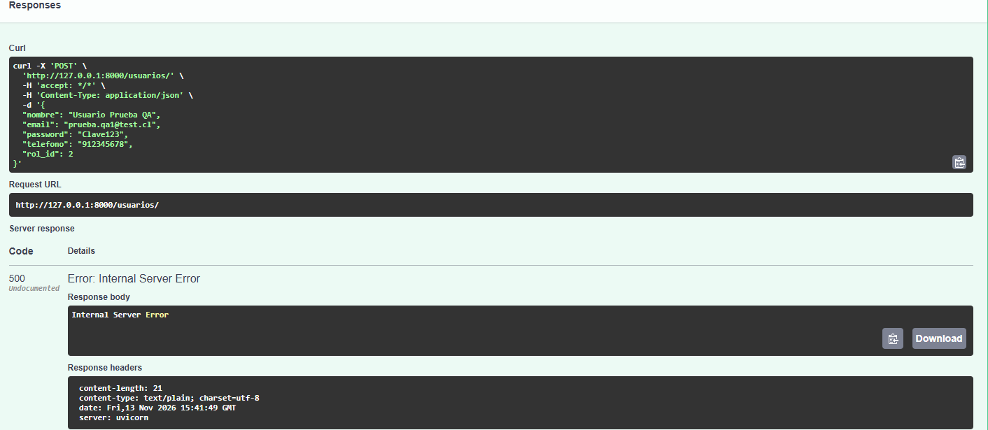

Anexo 2 – BE-03: Login correcto en Swagger, el sistema entrega token JWT (Code 200).
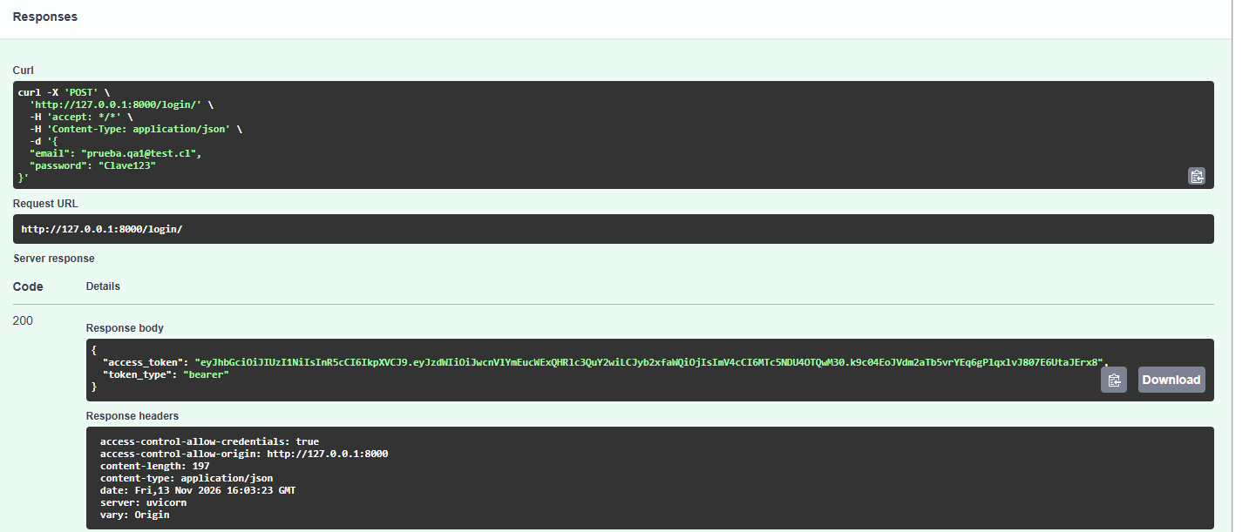

Anexo 3 – BE-04: Login con contraseña incorrecta rechazado (Code 401).
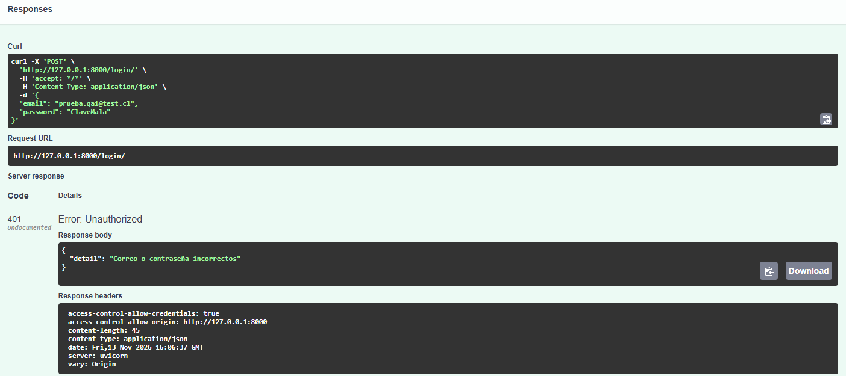

Anexo 4 – BE-01 a BE-07: Ejecución de pruebas automatizadas con pytest (resultados).
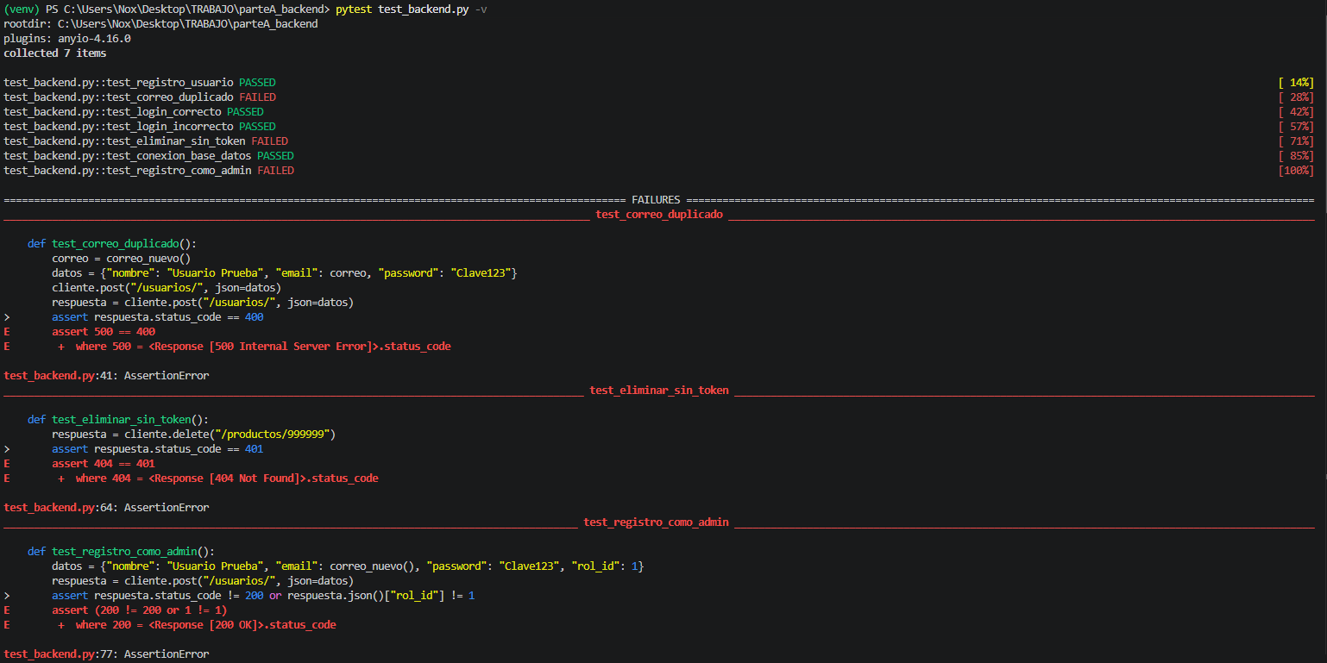

Anexo 5 – DP-07: Advertencias de funciones obsoletas reportadas por pytest.
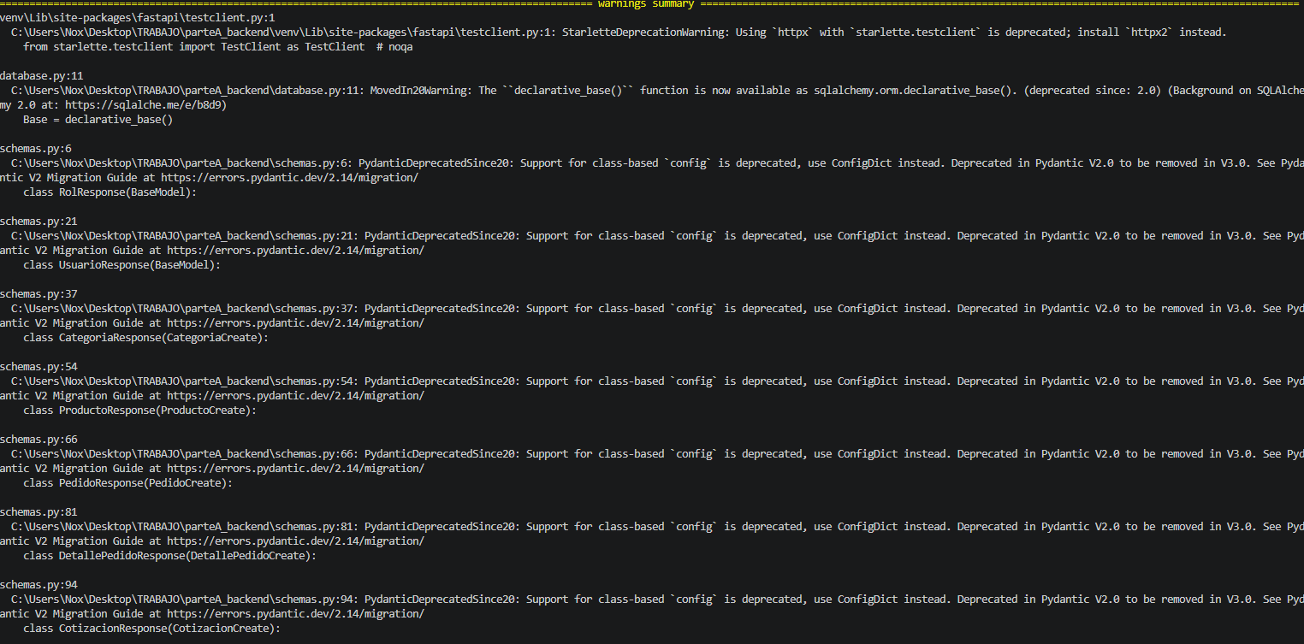

Anexo 6 – Resumen final de pytest: 4 aprobadas, 3 fallidas.
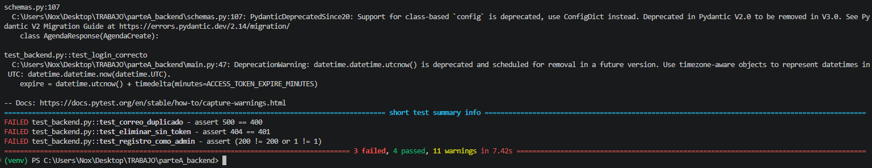

Anexo 7 – DP-08: npm install reporta 9 vulnerabilidades.
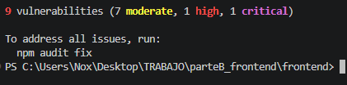

Anexo 8 – DP-08: Detalle de vulnerabilidades según npm audit.
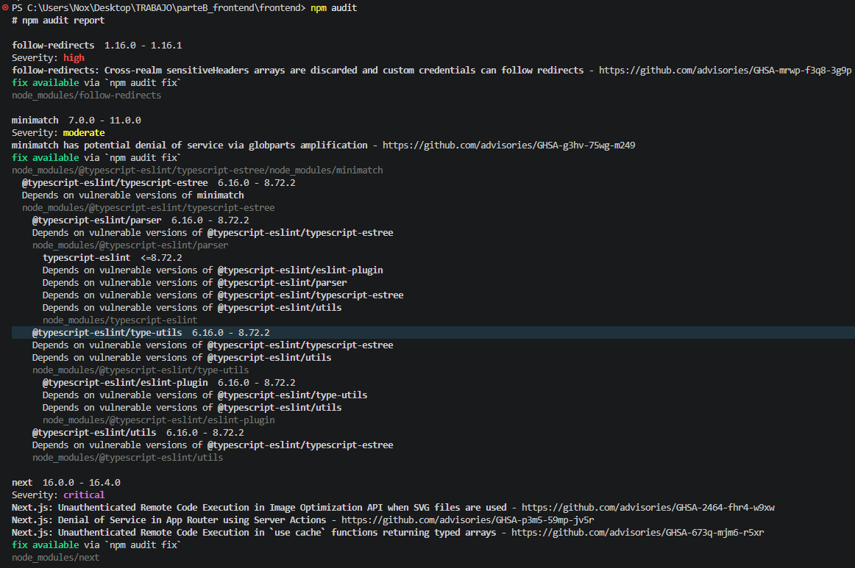

Anexo 9 – FE-01: Frontend levantado con npm run dev.
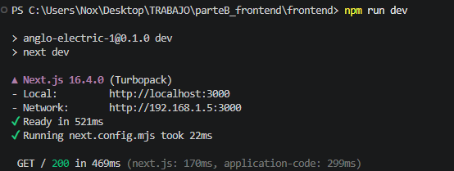

Anexo 10 – FE-01: Página de inicio cargada en localhost:3000.
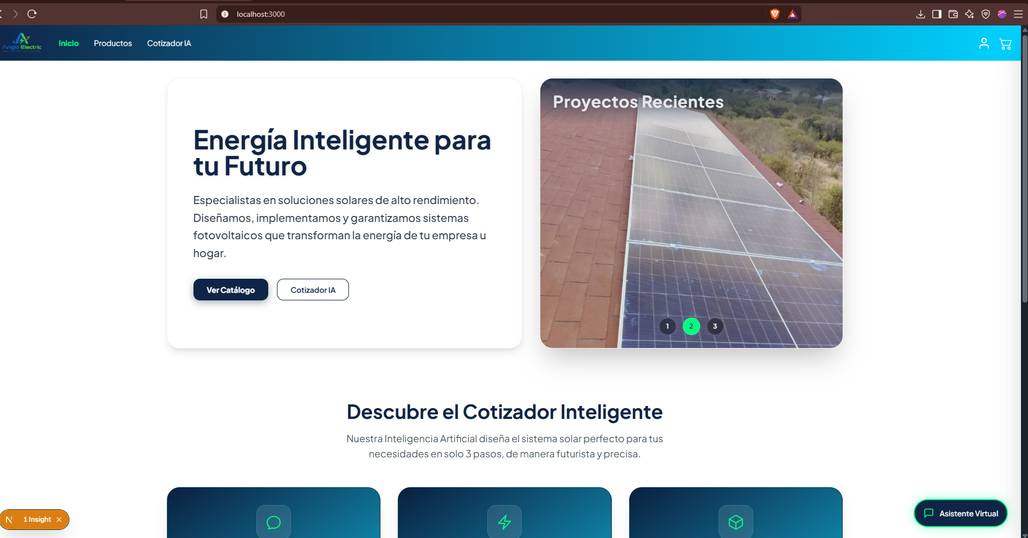

Anexo 11 – FE-07 / DP-09: Catálogo sin conexión al backend, muestra aviso y botón Reintentar.
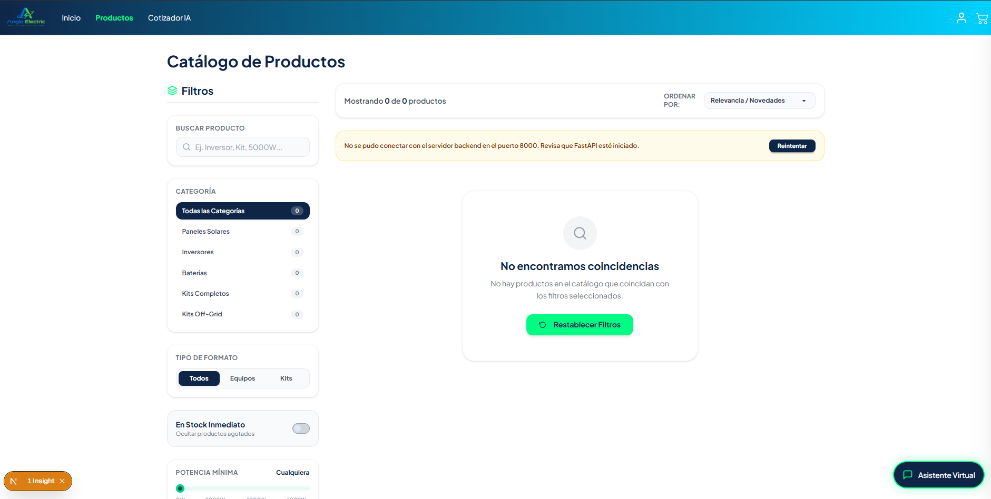

Anexo 12 – FE-07 / DP-10: Registro del error de conexión y advertencia del logo en la terminal.
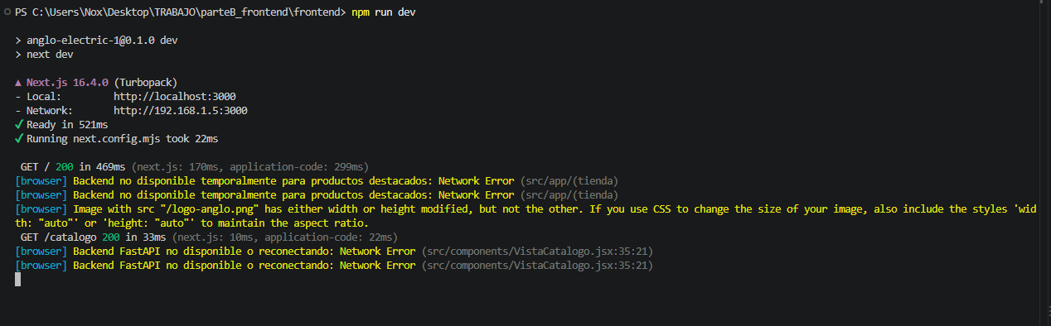
Anexo 13 – FE-02: Catálogo completo con 47 productos cargados desde la API.
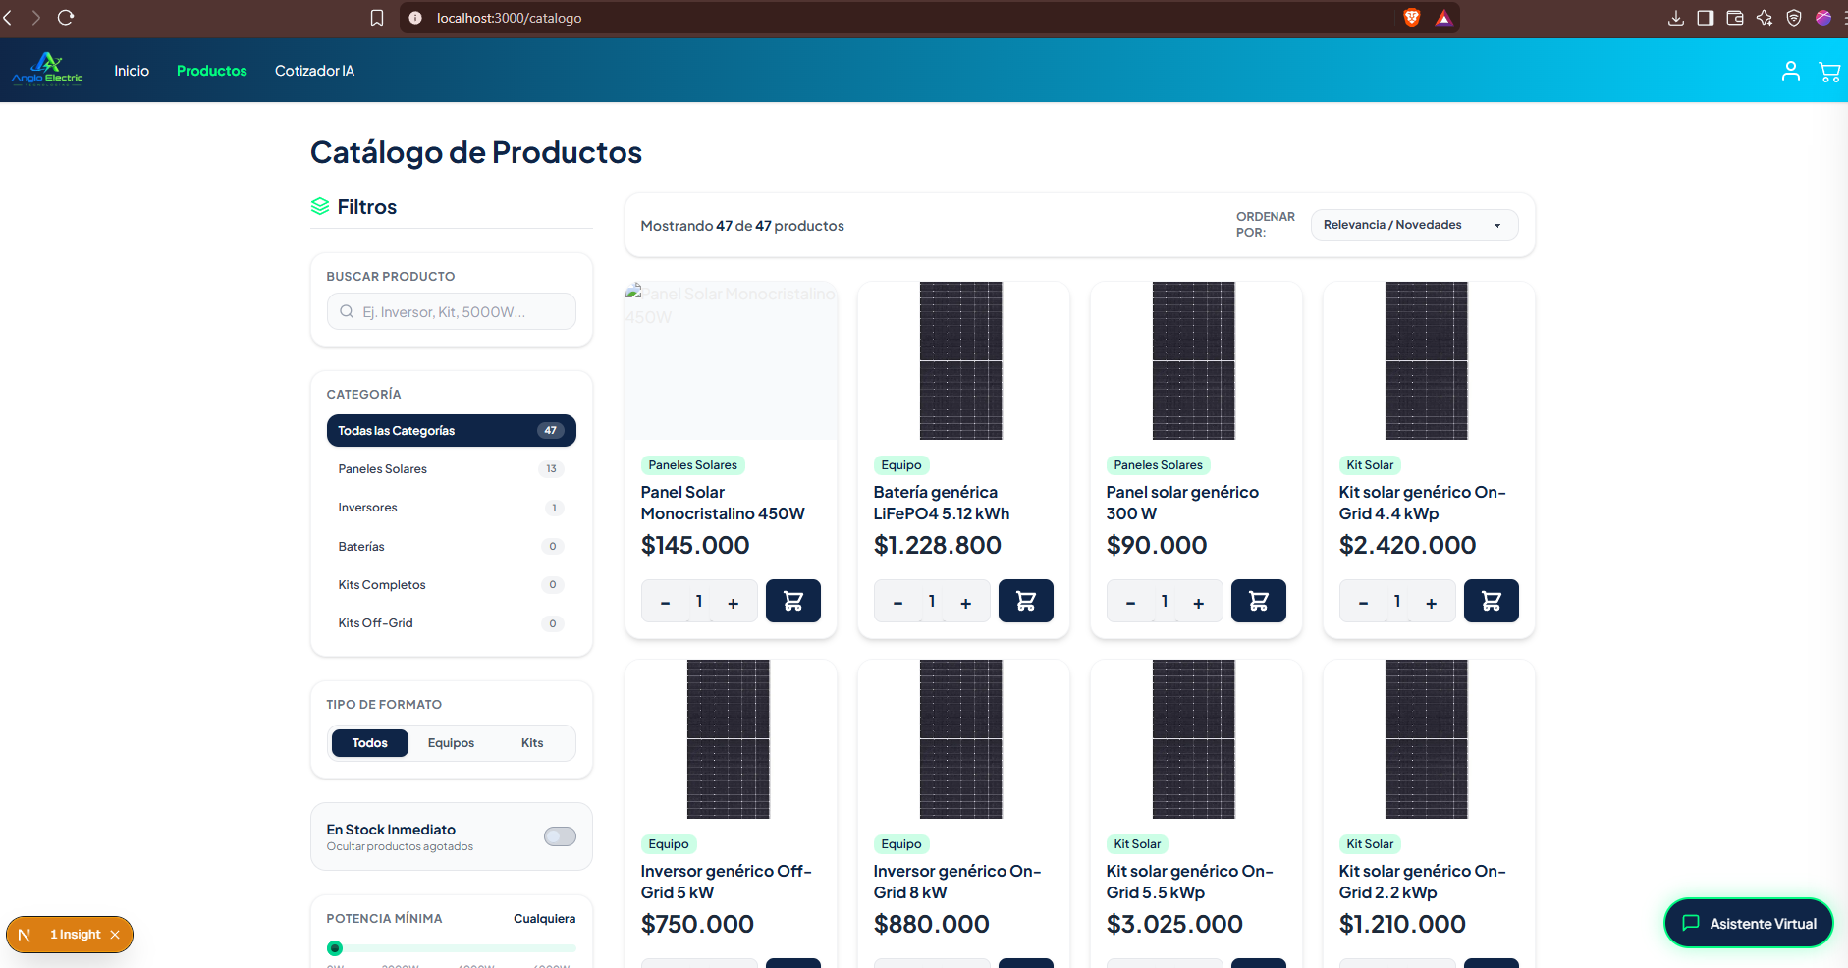
Anexo 14 – FE-02: Filtro “Paneles Solares” (13 productos).
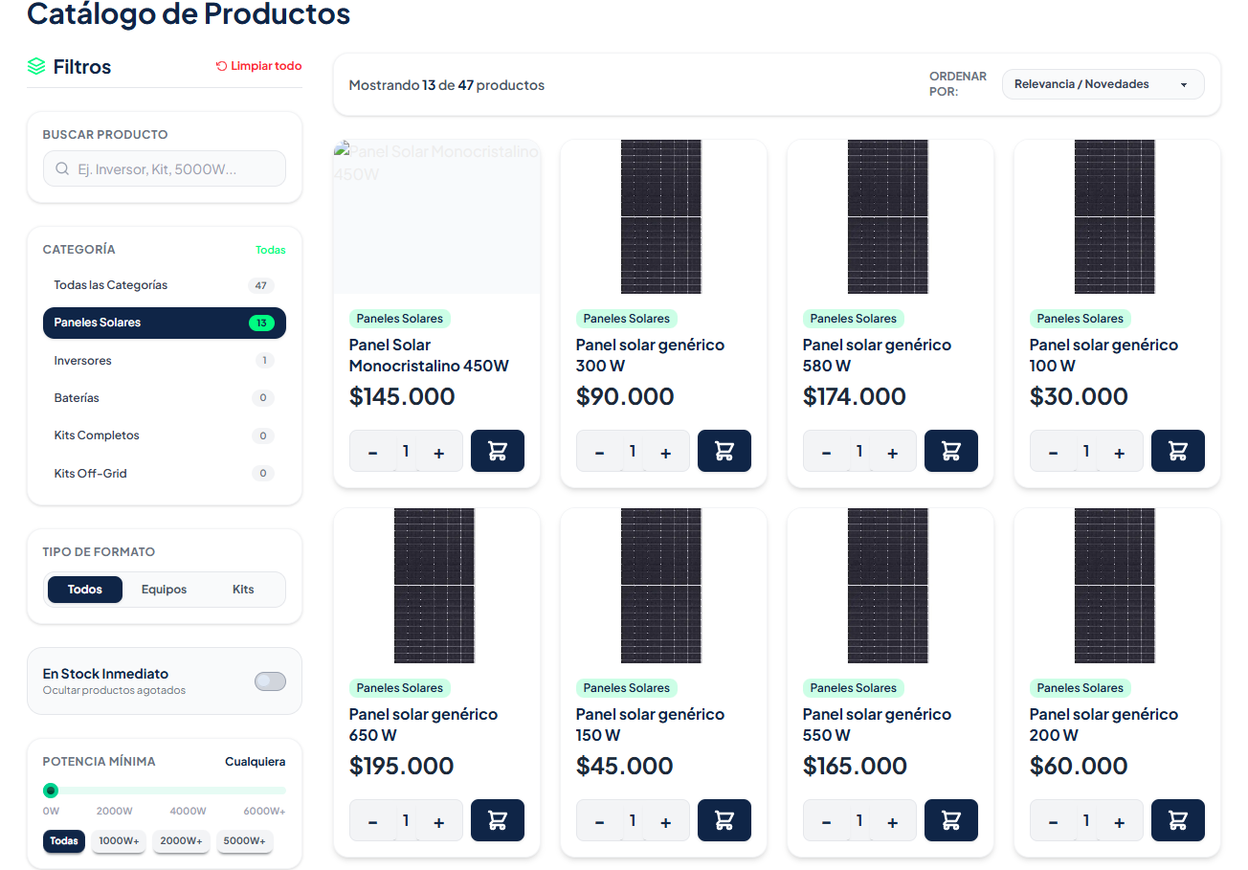
Anexo 15 – FE-02: Filtro “Inversores” (1 producto).
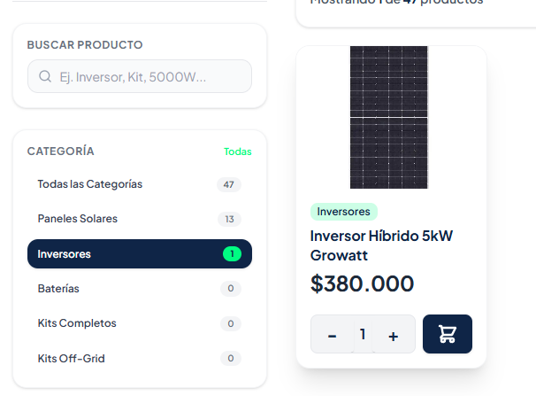
Anexo 16 – FE-02 / DP-11: Filtro “Baterías” sin productos.
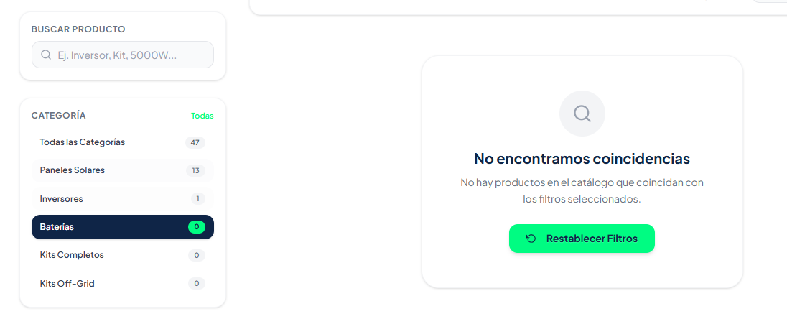
Anexo 17 – FE-02 / DP-11: Filtro “Kits Completos” sin productos.
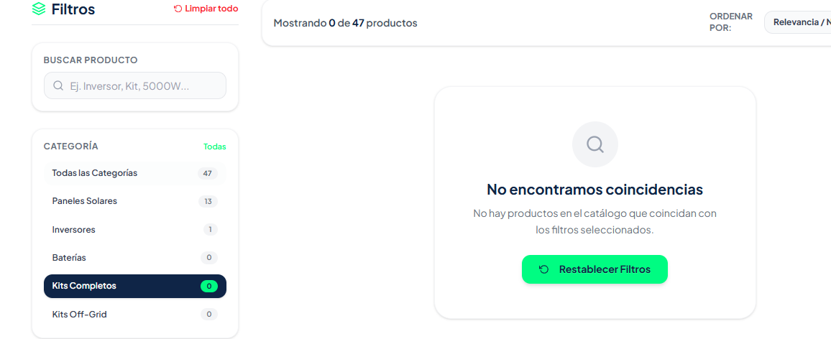
Anexo 18 – FE-02 / DP-11: Filtro “Kits Off-Grid” sin productos.
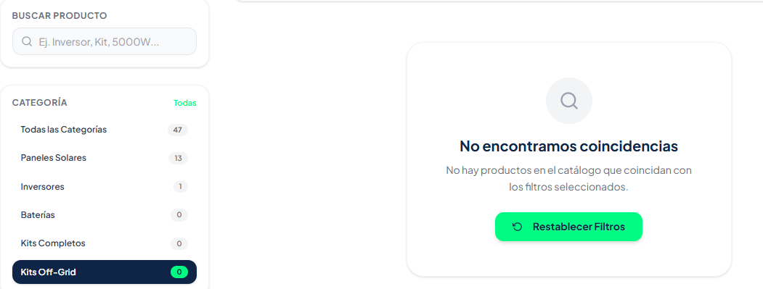
Anexo 19 – FE-02 / DP-11: Filtro “Kits” de Tipo de formato muestra 15 kits sin categoría asignada.
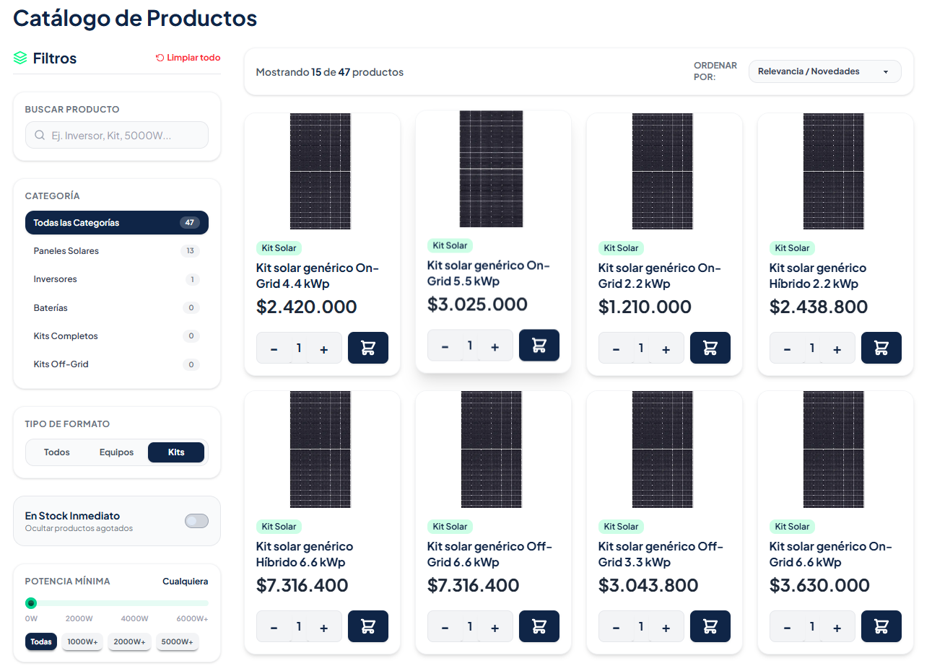
Anexo 20 – FE-03 / DP-14: Página de detalle del producto “Kit solar genérico On-Grid 4.4 kWp”.
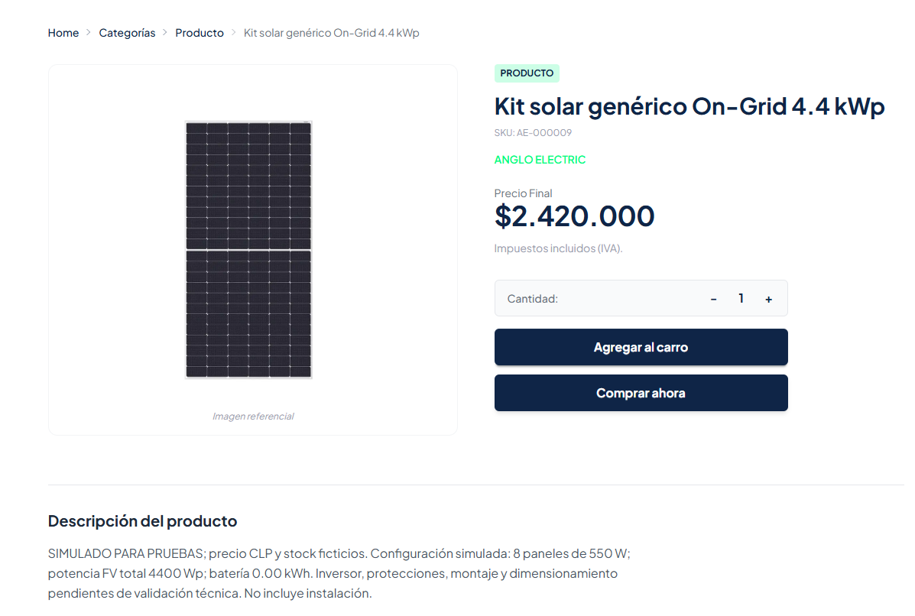
Anexo 21 – FE-04: Carrito con 2 productos y subtotal de $1.373.800.
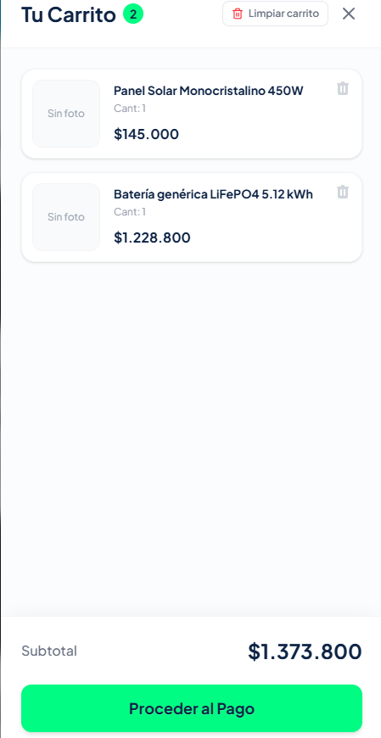
Anexo 22 – FE-04 / DP-15: Carrito recalculado al aumentar la cantidad a 5 unidades (subtotal $1.953.800).
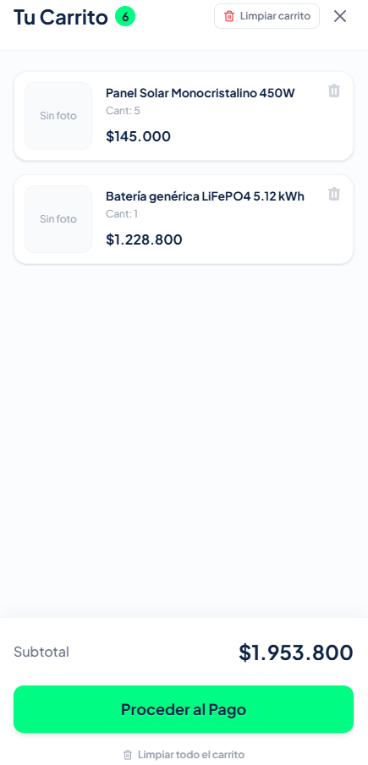
Anexo 23 – FE-05: Validación del formulario de registro: campos obligatorios, bloqueo de números en el nombre y requisitos de contraseña.
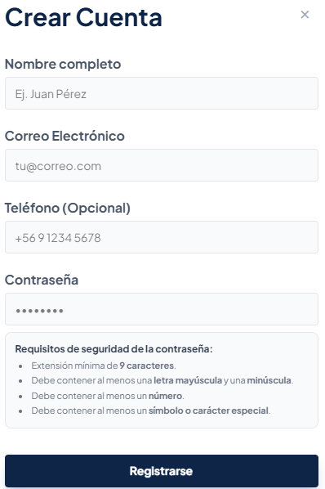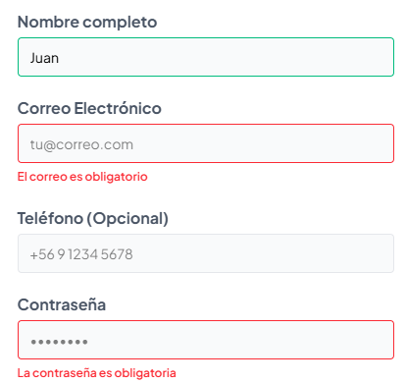

Anexo 24 – FE-06: Catálogo en vista móvil (375 px).
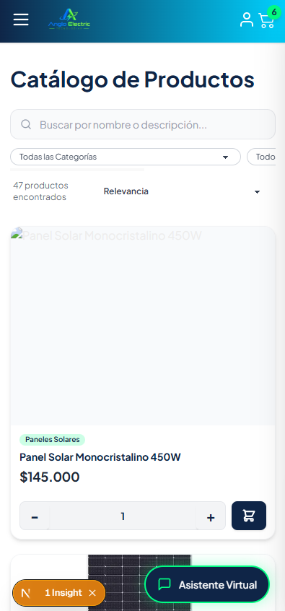
Anexo 25 – FE-06 / DP-18: Carrito en vista móvil con superposición del nombre y el ícono de eliminar.
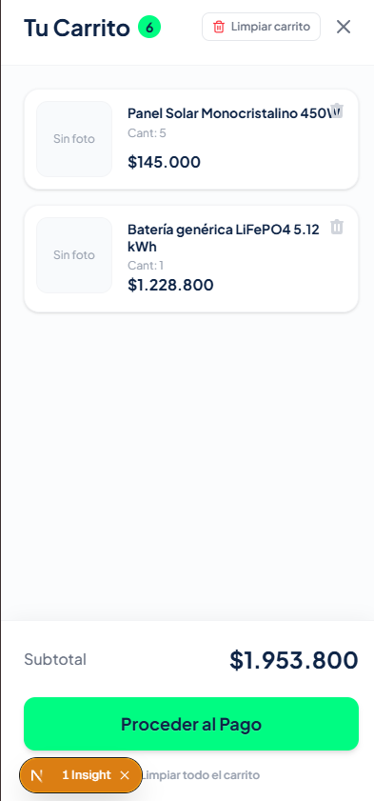

Anexo 26 – Parte C: Rama “pruebas” creada en Neon para ejecutar las pruebas de base de datos.
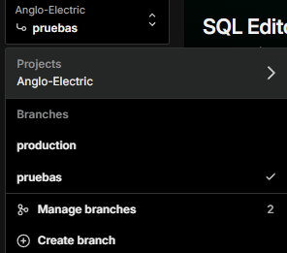

Anexo 27 – BD-01 / DP-20: Resumen de tablas y columnas de la base de datos.
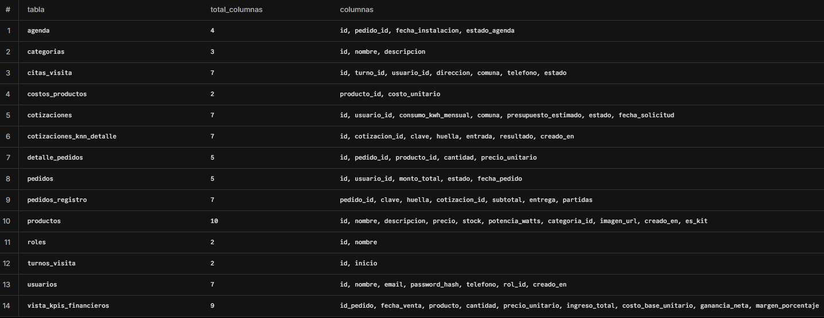

Anexo 28 – BD-02: Primer registro insertado correctamente.
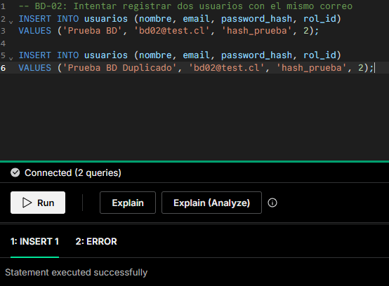

Anexo 29 – BD-02: Segundo registro rechazado por restricción UNIQUE de email.
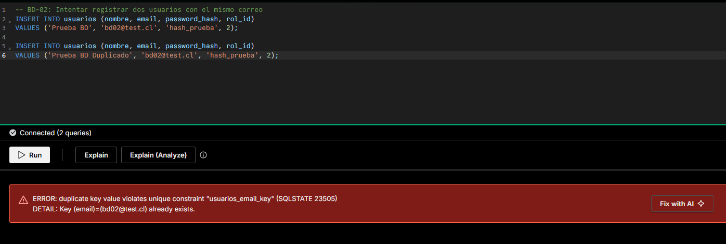
Anexo 30 – BD-03: Inserción rechazada por clave foránea inexistente (categoria_id = 999).
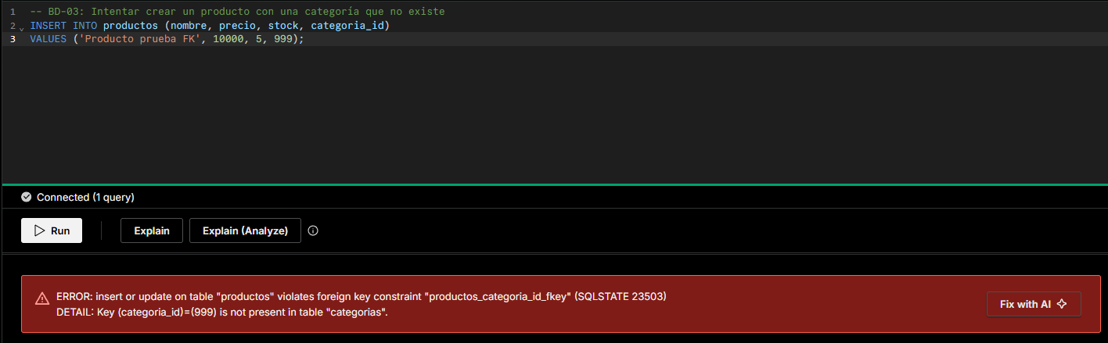
Anexo 31 – BD-04: 17 usuarios con contraseña cifrada con Bcrypt.
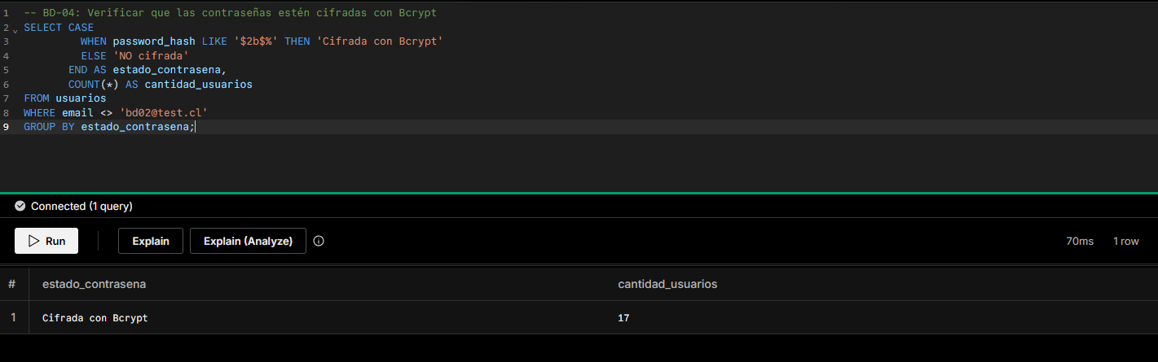
Anexo 32 – BD-05 / DP-21: Revisión de calidad de datos de la tabla productos.
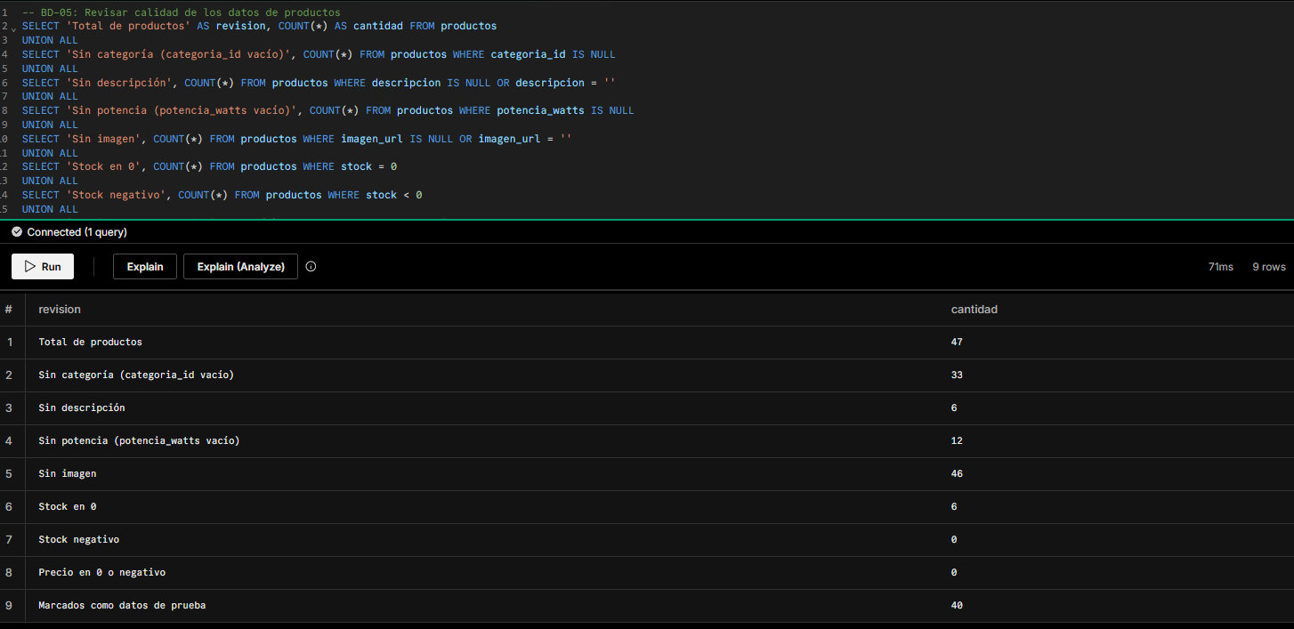

Anexo 33 – BD-06 / DP-22: Primera ejecución de docker compose up en Main; solo se levantan PostgreSQL local y pgAdmin.
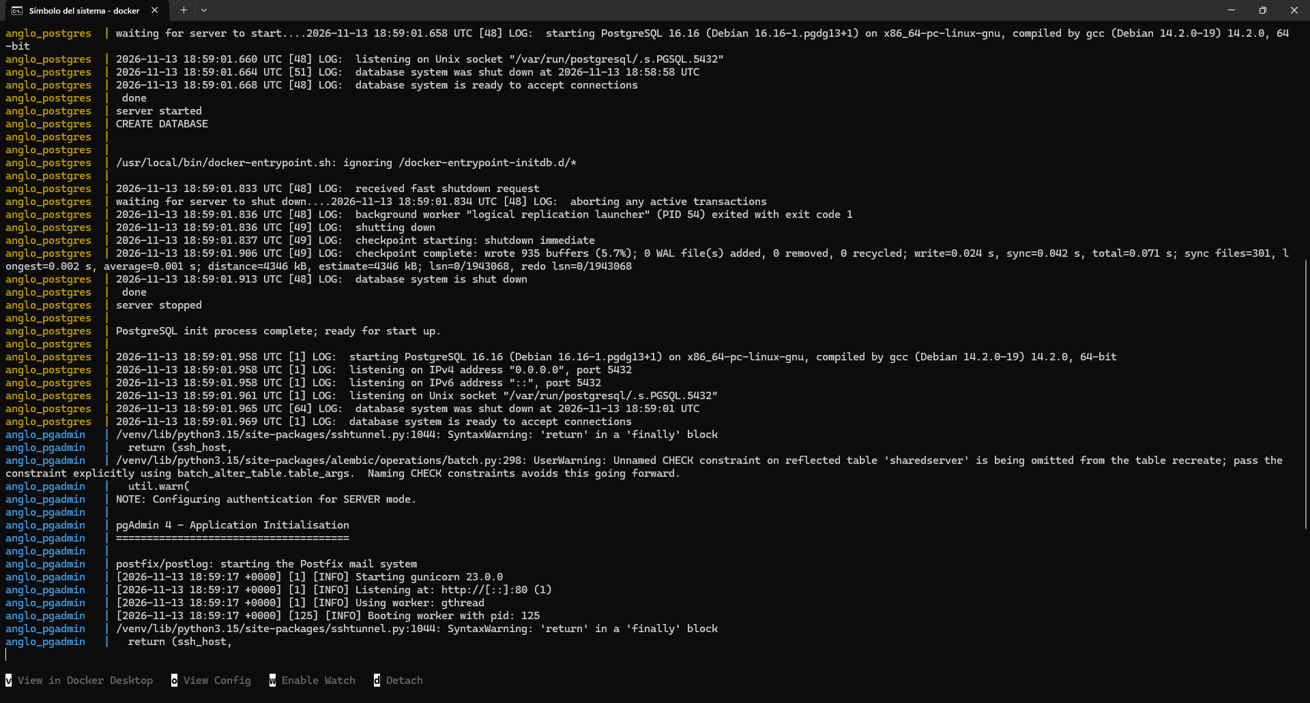

Anexo 34 – BD-06 / DP-22: Docker Desktop muestra solo 2 contenedores en ejecución: anglo_postgres (5432) y anglo_pgadmin (5050).
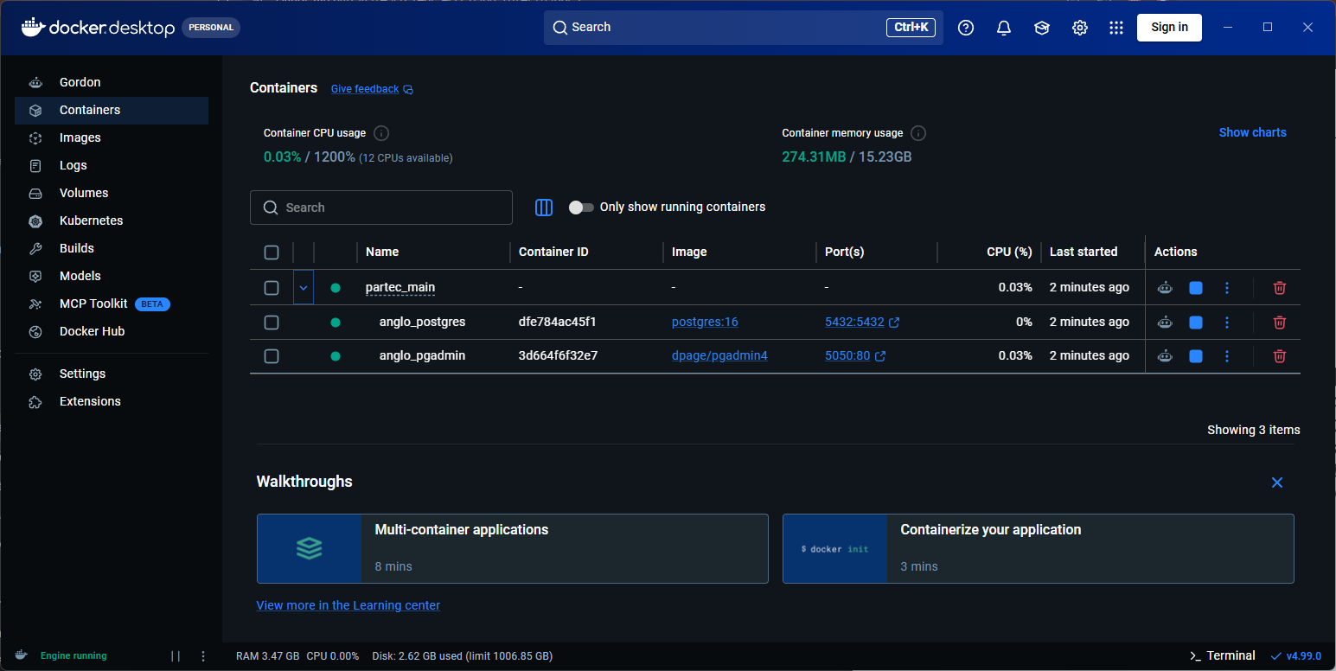

Anexo 35 – BD-06 / DP-25: Construcción del frontend con Node 18; npm advierte que Next.js 16 requiere Node >= 20.9 (EBADENGINE).
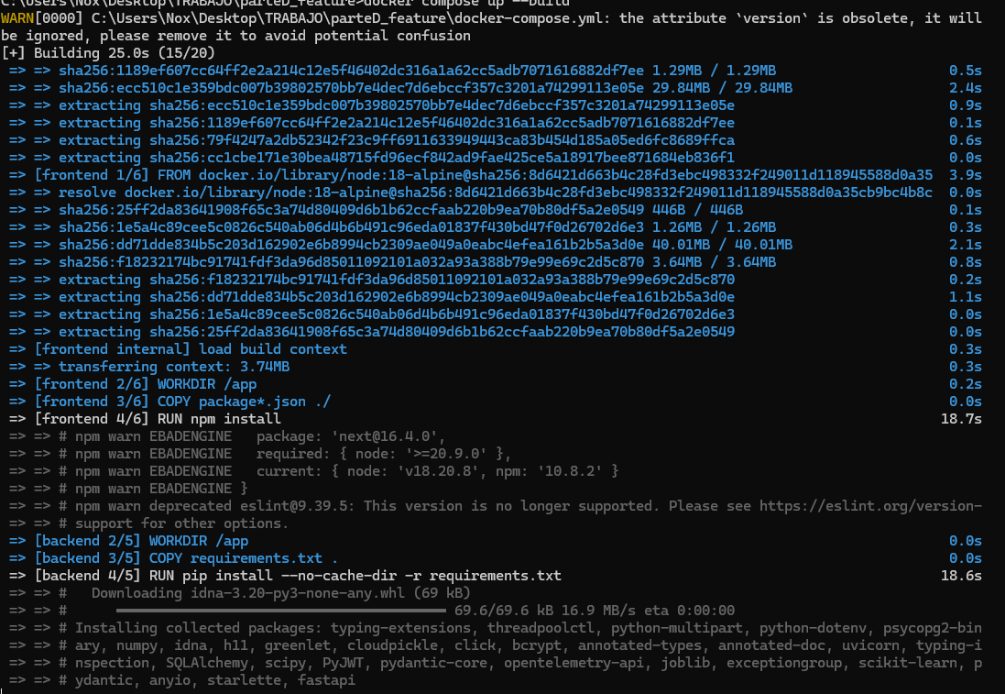

Anexo 36 – BD-06: Proyecto clonado desde la rama AngloElectric-APT y levantado con docker compose up --build; el backend inicia correctamente (Uvicorn running).
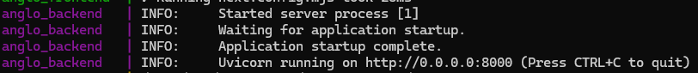

Anexo 37 – BD-06: Docker Desktop con los 4 contenedores en ejecución: PostgreSQL (5432), pgAdmin (5050), backend (8000) y frontend (3000).
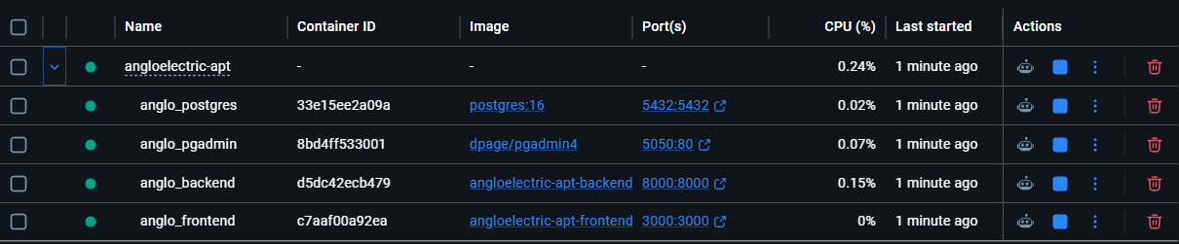
Anexo 38 – BD-06: Catálogo en localhost:3000 cargando los 47 productos desde la base de datos.
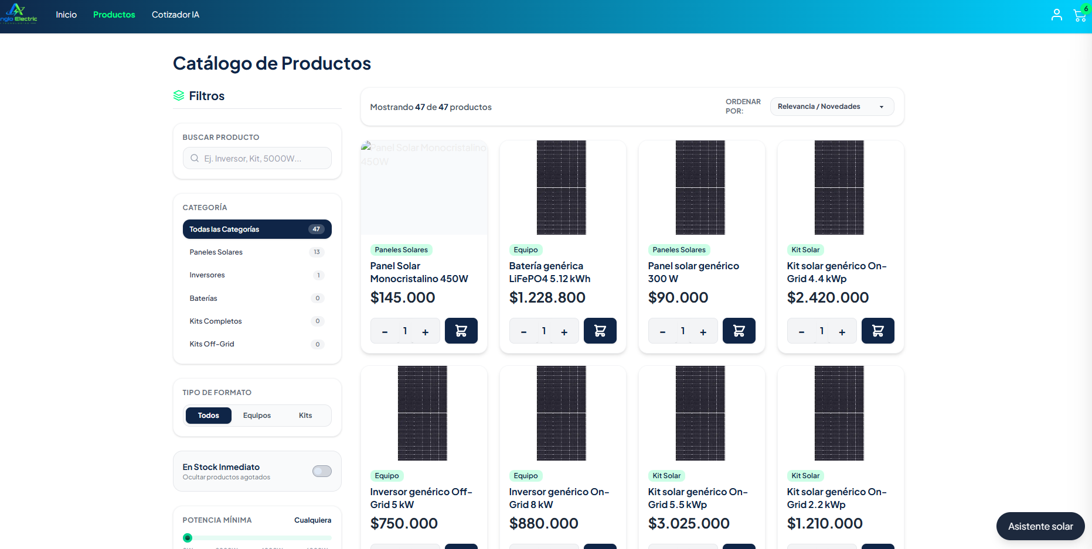

Anexo 39 – BD-06: Documentación Swagger del backend en localhost:8000/docs, con los endpoints de la API Anglo Electric (los candados indican rutas protegidas con token JWT).

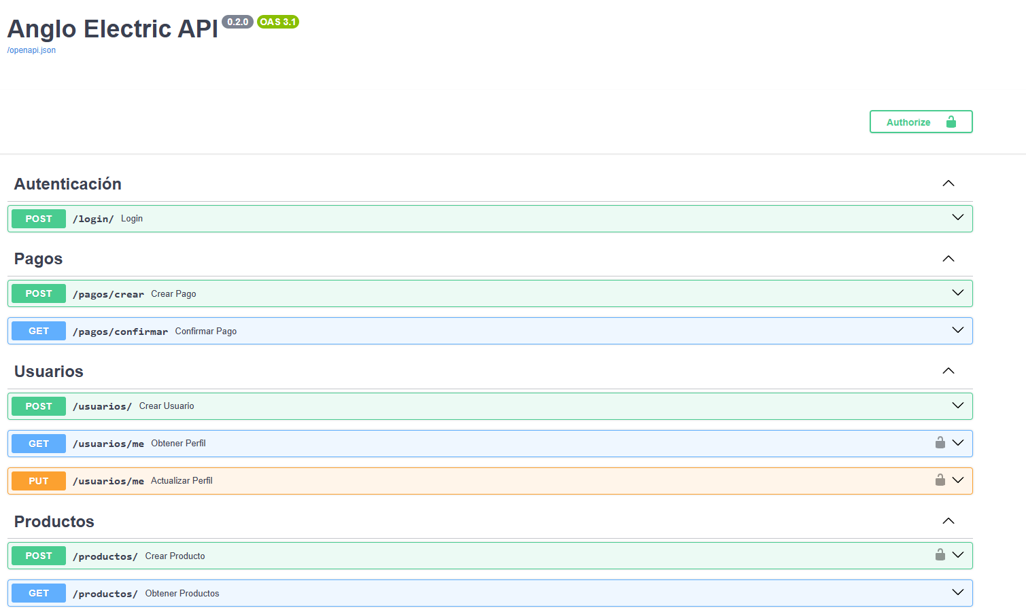
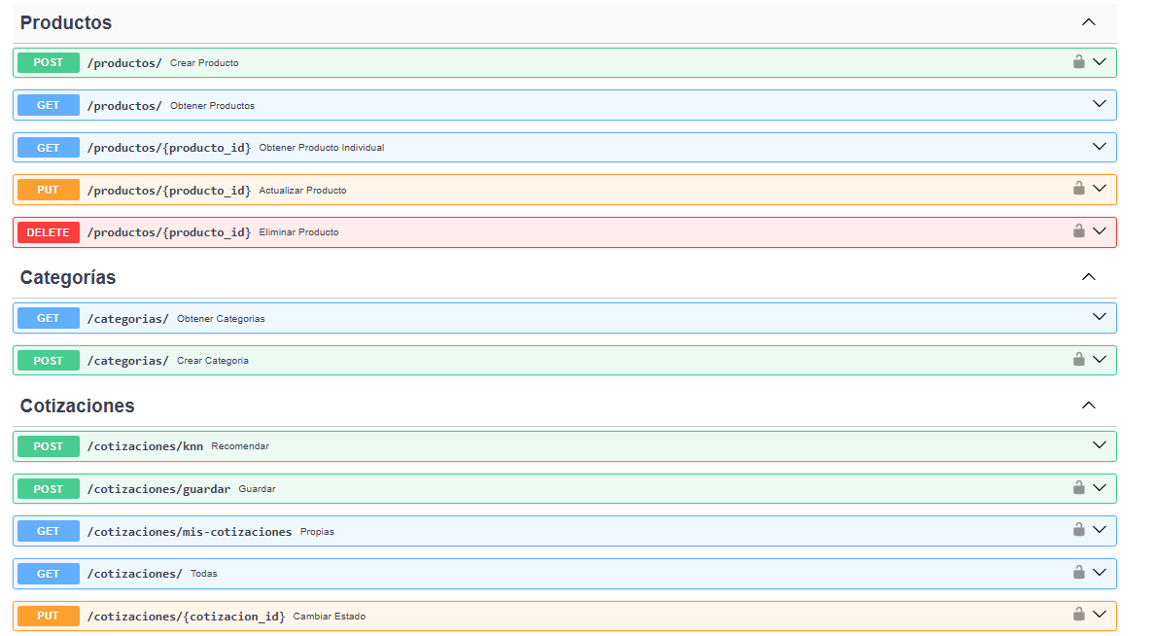
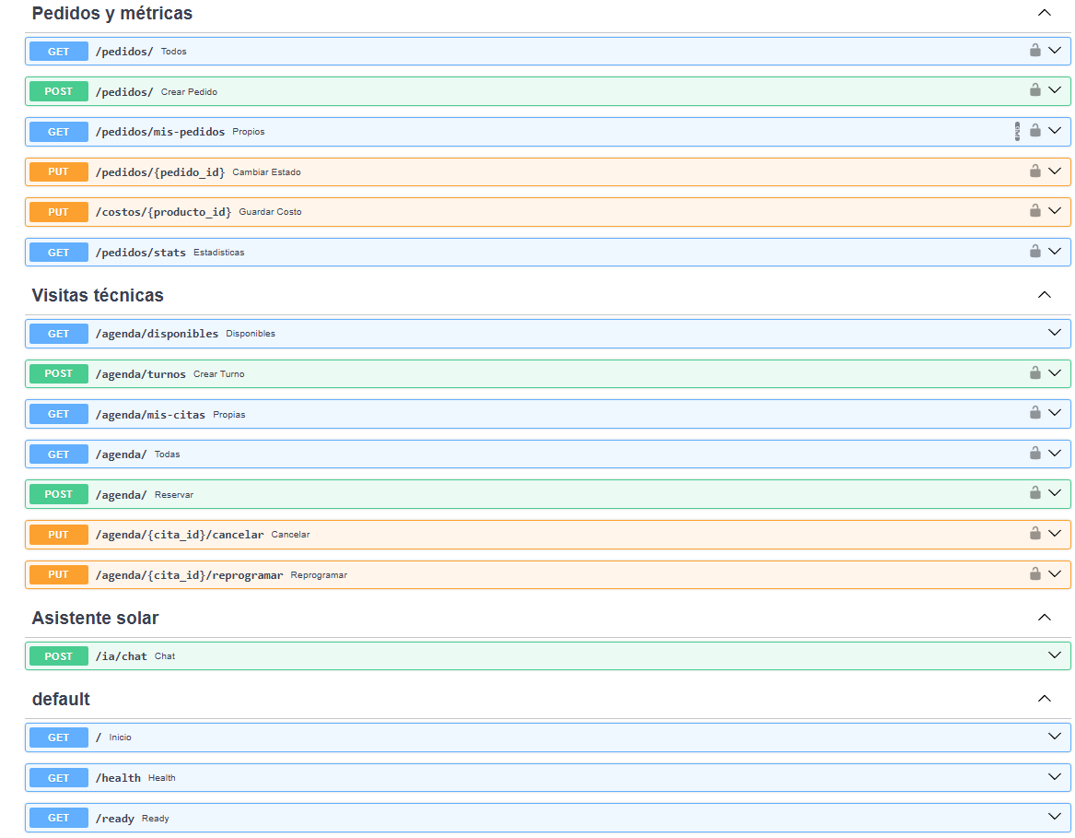

Anexo 40 – INT-01: Registro de un usuario desde el formulario de la página.
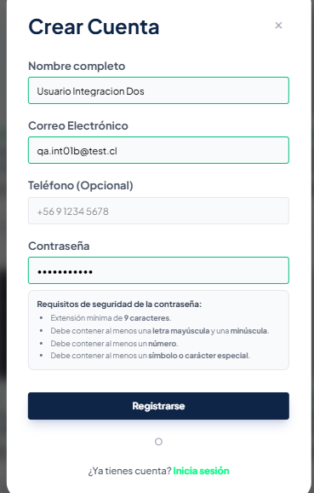
Anexo 41 – INT-01: Usuarios registrados desde el frontend almacenados con rol cliente y contraseña cifrada con Bcrypt
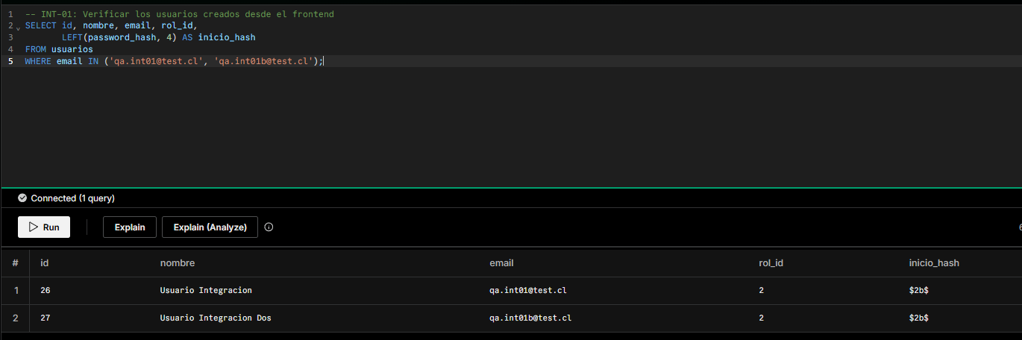
Anexo 42 – INT-02: Sesión iniciada; el perfil muestra los datos del usuario obtenidos con su token, con rol Cliente.

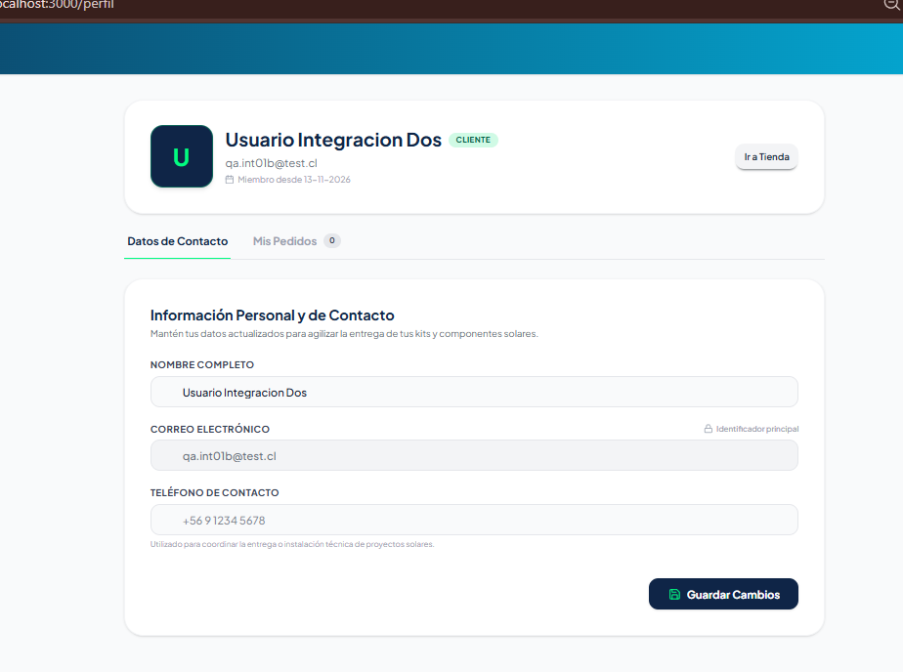
Anexo 43 – INT-04 / DP-32: Panel de administración; los indicadores muestran $0 pese a registrar 9 pedidos completados.

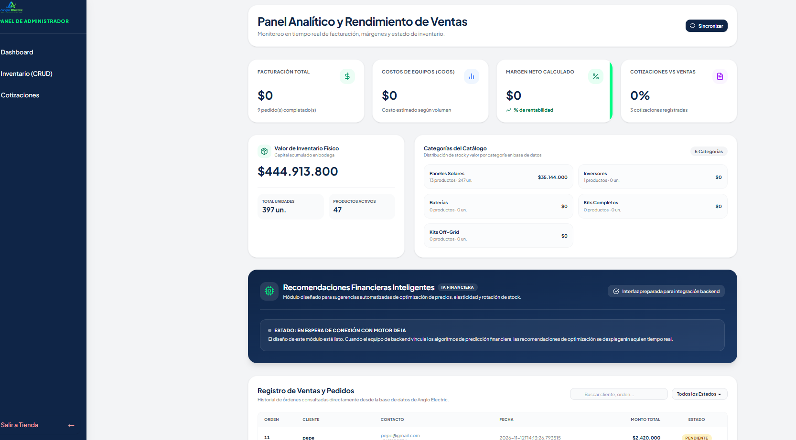

Anexo 44 – INT-04: Gestión de productos (CRUD) sincronizada con la base de datos; la columna “Cat. ID” vacía en la mayoría de los productos evidencia DP-11.

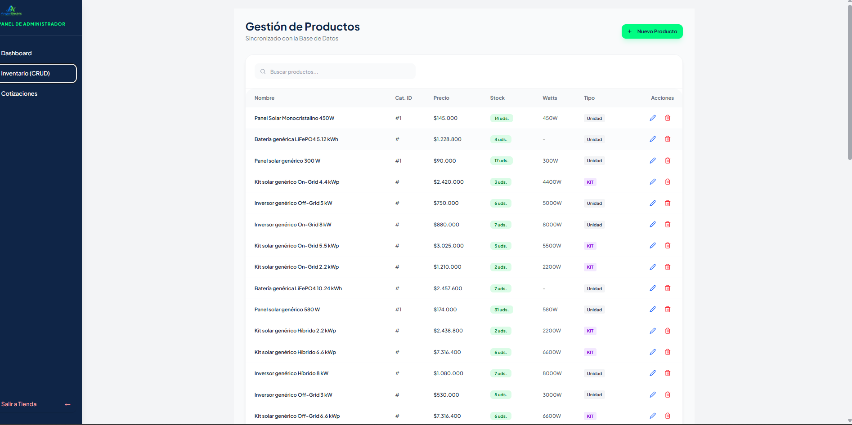

Anexo 45 – INT-04: Usuario promovido a administrador mediante SQL (rol_id = 1) e inicio de sesión con la cuenta de administrador.
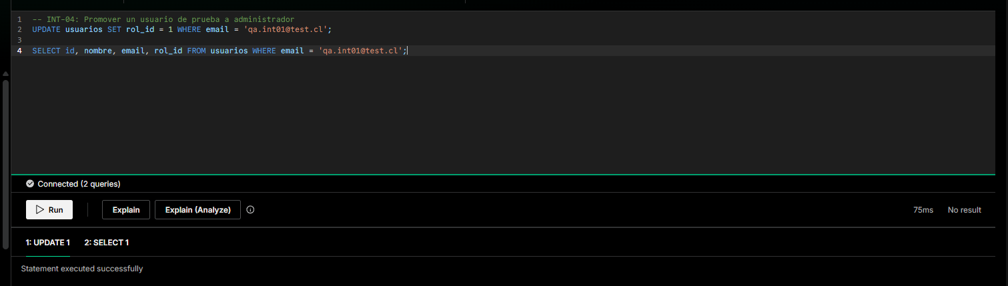
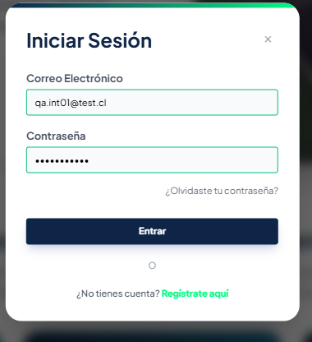

Anexo 46 – INT-04: Producto "Producto QA Integracion" creado desde el panel de administración.

Anexo 47 – INT-04: Producto creado desde el panel verificado en la base de datos (id 52).
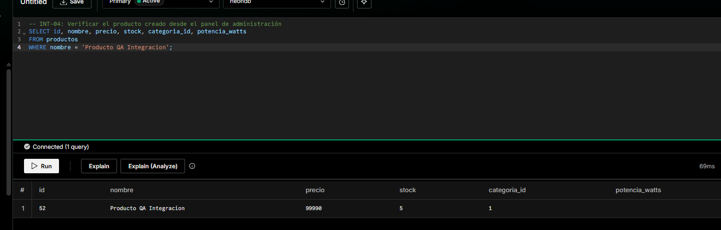

Anexo 48 – INT-05 / DP-04: Eliminación de producto sin token rechazada con 401 Unauthorized.
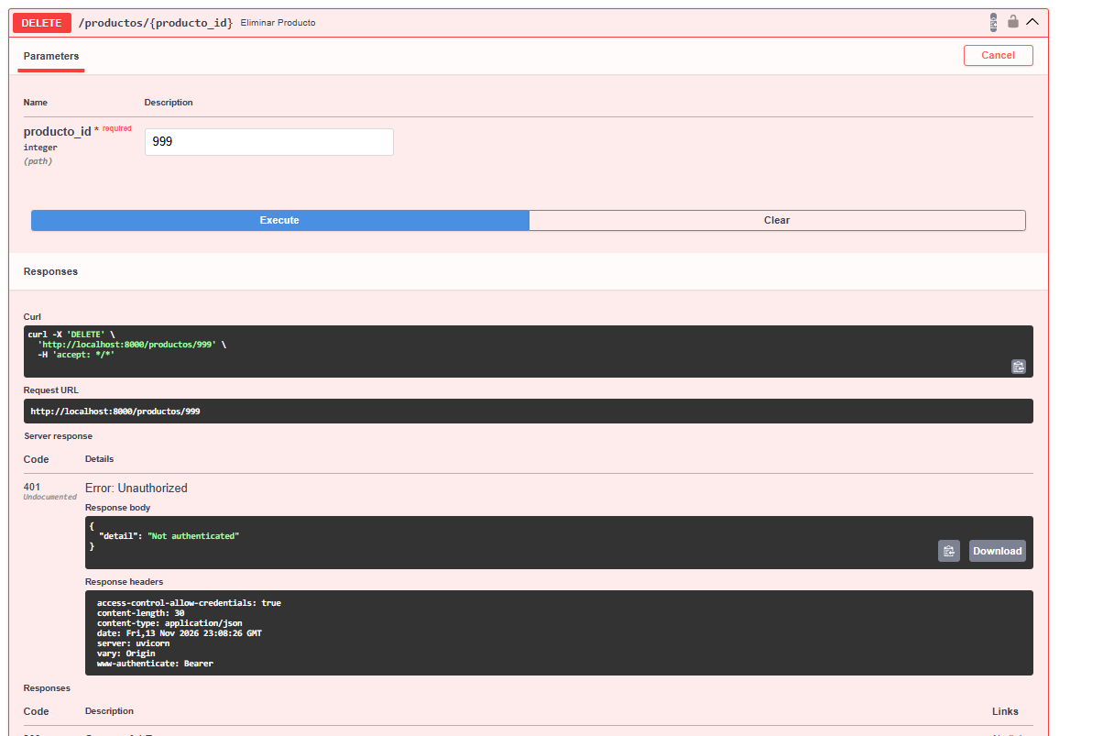

Anexo 49 – INT-05: Usuario cliente que intenta acceder a /admin recibe la página 404.
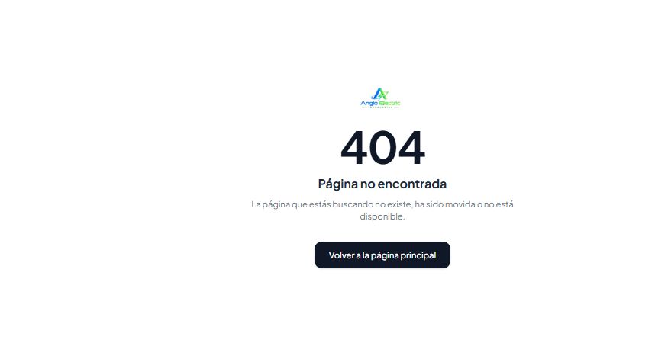

Anexo 50 – INT-01 / DP-31: Registro con correo duplicado; el frontend muestra "Error de conexión con el servidor".
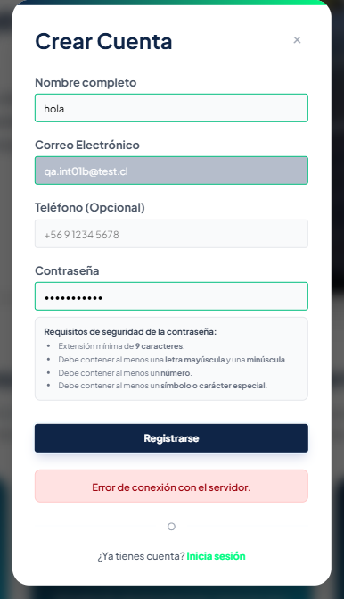

Anexo 51 – Limpieza de los datos de prueba: eliminación del producto y restauración del rol cliente.


